**CHUYÊN ĐỀ: HỢP CHẤT CHỨA NITROGEN, HỢP CHẤT DỊ VÒNG**

MỤC LỤC

PHẦN I: HỆ THỐNG LÝ THUYẾT CƠ BẢN VÀ NÂNG CAO 1

A - AMINE 1

B - ACID AMINE 5

PHẦN II: HỆ THỐNG BÀI TẬP THEO KIẾN THỨC LÝ THUYẾT CÓ PHÂN DẠNG 11

DẠNG 1: DANH PHÁP - HIỆU ỨNG – CẤU TRÚC 11

DẠNG 2. TÍNH CHẤT HÓA HỌC 24

DẠNG 3: SƠ ĐỒ TỔNG HỢP – CƠ CHẾ PHẢN ỨNG 33

PHẦN III: HỆ THỐNG BÀI TẬP TỪ CÁC ĐỀ THI HSG CHÍNH THỨC CỦA TỈNH, OLYMIPIC,… 36

PHẦN IV: BÀI TẬP CÓ THÔNG TIN ỨNG DỤNG THỰC TẾ 52

PHẦN V: BÀI TẬP TRẮC NGHIỆM 55

# PHẦN I: HỆ THỐNG LÝ THUYẾT CƠ BẢN VÀ NÂNG CAO

A - AMINE

Amine là dẫn xuất của NH3 khi thay thế các nguyên tử hydrogen bằng gốc hydrocarbon. Tùy theo số lượng nguyên tử hydrogen được thay thế mà ta có amine bậc 1, bậc 2 hay bậc 3. Ngoài ra còn có hợp chất amoni bậc 4, là hợp chất có 4 gốc hydrocarbon liên kết với nguyên tử nitrogen :

RNH2 R2NH R3N R4N+X-

Amine bậc 1 Amine bậc 2 Amine bậc 3 Hợp chất ammonium bậc 4

i. DANH PHÁP

**I.1.** Tên gọi thông thường của các amine được hình thành bằng cách ghép tên của gốc hydrocarbon vào trước từ amine :

CH3NH2 : methylamine (CH3)3N : trimethylamine

CH3CH2NH2 : ethylamine CH3-CH2-N(CH3)2 : dimethylethylamine

(CH3)2NH : dimethylamine CH3-CH2-NH-CH3 : methylethylamine

**I.2.** Theo cách gọi tên Quốc tế người ta chọn mạch carbon dài nhất làm mạch chính rồi gọi tên các nhóm amino hoặc amino có nhóm thế như những tiếp đầu ngữ : -NH2 amino; -NHCH3 methylamino; -N(CH3)2 dimethylamino;….

Ví dụ :

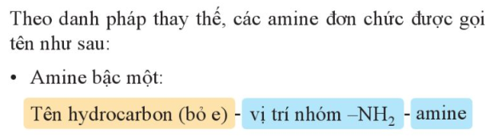

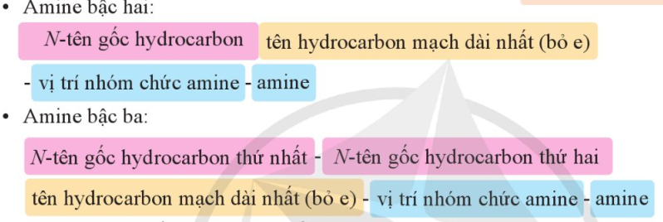

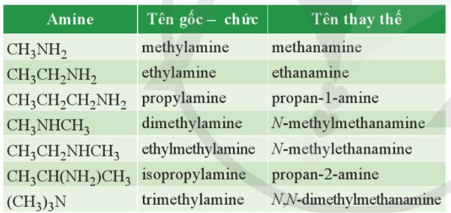

**I.3. Các amine thơm có tên gọi xuất phát từ aniline:**



Aniline 2-methylaniline 3-methylaniline 4-methylaniline



N-methylaniline N, N-dimethylaniline

Hợp chất amoni bậc 4 được gọi như muối amoni :



ethyltrimethylammonium chloride

ii. ĐIỀU CHẾ

**II.1. Alkyl hóa trực tiếp NH3 và amine :**



Phương pháp thường dùng cho một hỗn hợp các amine.

Tuy nhiên nếu dùng dư NH3 ta có thể thu được amine bậc 1 là chủ yếu.

* Với aryl halogenua, phản ứng thường phải thực hiện ở nhiệt độ và áp suất cao :



* Có thể thay dẫn xuất halogen bằng alcohol có mặt xúc tác acid vô cơ hoặc aluminium oxide:

C2H5OH + NH3  C2H5NH2 + H2O

C2H5OH + C2H5NH2  (C2H5)2NH + H2O

**II.2. Khử hợp chất Nitro**

Phương pháp khử hợp chất nitro cho phép điều chế amine bậc 1, đặc biệt là amine thơm :

C6H5NO2 + 6H  C6H5NH2 + 2H2O

Các chất khử thường dùng là: hydrogen đang sinh (từ Fe/ HCl; Zn/ HCl,…); NH4HS; H2/Ni,Pt

**II.3. Khử các hợp chất chứa nitrogen khác:**

* Khử Nitrin :





* Khử amid:



**II.4. Phản ứng Gabriel :**



amine

phthalimide potassium phthalimide

iii. TÍNH CHẤT VẬT LÝ

Các amine thấp là những chất khí có mùi gần giống mùi ammonia, các amine cao hơn là những chất lỏng, một số là chất rắn.

Các amine thấp tan nhiều trong nước, độ tan giảm khi gốc R tăng. Các amine thơm ít tan trong nước.

iv. TÍNH CHẤT HÓA HỌC

**IV.1. Tính base**

Nguyên nhân tính base của các amine là do cặp electron tự do trên nitrogen. Khi mật độ electron tự do trên nitrogen tăng, tính base của các amine tăng và ngược lại. Vì vậy các nhóm đẩy electron làm tăng tính base, còn các nhóm hút electron làm giảm tính base :

(CH3)2NH CH3NH2 NH3 C6H5NH2 (C6H5)2NH

pKb 3,23 3,38 4,75 9,42 13,1

Riêng các trialkyl amine lại có tính base kém dialkyl amine tương ứng do hiệu ứng không gian gây ra bởi 3 nhóm alkyl:

(CH3)2NH (CH3)3N (C2H5)2NH (C2H5)3N

pKb 3,23 4,2 3,07 3,13

Các amine có thể tạo muối với acid vô cơ nên dễ tan trong dung dịch acid loãng :

RNH2 + HCl  RNH3Cl

**IV.2. Phản ứng alkyl hóa**



Phản ứng có thể tiếp tục để cho amine bậc 3 và muối amoni bậc 4.

**IV.3. Phản ứng axyl hóa**

Khi có tác dụng của carboxylic acid, anhydride acid hoặc hydrochloric acid, một nguyên tử hydrogen nối với nitrogen có thể bị thay thế bởi nhóm axyl :

C6H5NH2 + CH3COOH  C6H5NHCOCH3 + H2O

C6H5NH2 + (CH3CO)2O  C6H5NHCOCH3 + CH3COOH

acetanilide

Vì sản phẩm axyl hóa là một amid thế có thể thủy phân tái tạo lại amine ban đầu cho nên người ta thường dùng phản ứng axyl hóa để bảo vệ nhóm amino :



**IV.4. Phản ứng với nitrous acid HNO2**

* Amine no bậc 1 tác dụng với HNO2 sinh ra alcohol và giải phóng nitrogen :

RNH2 + HNO2  ROH + N2 + H2O

* Amine thơm bậc 1 tác dụng với HNO2 trong môi trường acid ở nhiệt độ thấp tạo thành muối diazonium:



diazonium chloride

Muối diazonium là một chất trung gian quan trọng để điều chế nhiều hợp chất khác :













* Amine no và thơm bậc 2 tác dụng với HNO2 cho N-Nitroso :

(CH­3)2NH + HNO2  (CH3)2N-N=O + H2O

N-Nitrozodimethylamine

* Amine no bậc 3 không tác dụng với HNO2 còn amine thơm bậc 3 cho hợp chất C-Nitroso :



N,N- dimethylaniline p- nitrozo-N,N-dimethylaniline

B - ACID AMINE

i. PHÂN LOẠI VÀ DANH PHÁP

Acid amine hay amino acid là hợp chất hữu cơ trong phân tử vừa có nhóm –COOH ( acid ) vừa có nhóm ‑NH2 ( amine ).

Tùy theo vị trí của nhóm –NH2 so với nhóm –COOH mà người ta phân biệt α -, β -, γ - amino acid

  

α - amino acid β - amino acid γ - amino acid

Các α - amino acid là đơn vị cấu tạo của protein. Ước chừng có khoảng 20 α - amino acid có trong thành phần của protein thiên nhiên.

Có những amino acid mà con người và động vật không tự tổng hợp được mà phải cung cấp từ bên ngoài qua con đường thức ăn.

Tất cả các amino acid thiên nhiên ( trừ glycine ) đều quang hoạt và có cấu hình L. Tùy theo cấu tạo hóa học người ta chia các amino acid thành 6 nhóm :

**I.1. Các acid amino monocarboxylic**

  

valine

alanine

glycine

 

leucine

phenylalanine

**I.2. Các acid amino dicarboxylic**

** 

**I.3.Các hydrogenxy amino acid**

** 

threonine

serine

**I.3. Các Thio amino acid**

 

cysteine

methionine

**I.4. Các diamino acid**

 

lysine

lysine

**I.5. Các amino acid dị vòng**

 

histidine

tryptophan

ii. ĐIỀU CHẾ

**II.1. Amine hóa acid α - halogeno carboxylic**



**II.2. Tổng hợp Strecker**



iii. TÍNH CHẤT

**III.1. Tính lưỡng tính**

Amino acid có tính lưỡng tính, trong dung dịch các amino acid tồn tại dưới dạng ion lưỡng cực (dạng zwitterion).



Tùy thuộc vào pH của môi trường mà amino acid có thể bị ion hóa theo những cách khác nhau :

* Trong môi trường acid :



* Trong môi trường base :



Nếu đưa dung dịch amino acid vào trong một điện trường thì tùy thuộc vào pH của dung dịch mà amino acid có thể tồn tại dưới dạng cation (II) ( môi trường acid ) hay anion (III) (môi trường base) do vậy nó sẽ dịch chuyển về catot hay anot. Trị số pH của dung dịch mà tại đó amino acid không bị dịch chuyển dưới ảnh hưởng của điện trường được gọi là điểm đẳng điện của amino acid.

**III.2. Sự tạo muối**

Amino acid có thể tạo muối dễ dàng với các acid mạnh cũng như với base mạnh :





**III.3. Tác dụng với HNO2**



Phản ứng được dùng để định lượng nhóm amine trong amino acid cũng như trong protein.

C-HỢP CHẤT DỊ VÒNG

I. KHÁI NIỆM và phân loại

Hợp chất dị vòng (Heterocyclic Compounds) là những hợp chất hữu cơ mạch vòng, trong đó các nguyên tử cấu tạo nên vòng ngoài carbon còn có nguyên tử của các nguyên tố khác được gọi là dị tố hay dị nguyên tử (Heteroatoms).

Các dị nguyên tử thường là oxygen, nitrogen, sulfur.

Các hợp chất hữu cơ thiên nhiên có hoạt tính sinh học phần nhiều là các hợp chất dị vòng.

Các hợp chất dị vòng được phân loại theo nhiều cách: Kích thước của vòng (vòng 5, vòng 6, …); bản chất của vòng (no, chưa no, thơm); bản chất và số lượng dị nguyên tố chứa trong vòng (dị vòng 1 dị tố, 2 dị tố, …).

II. Hợp chất dị vòng 5 cạnh 1 dị tố

Các dị vòng 5 cạnh 1 dị tố tiêu biểu là:



Ở 3 hợp chất này các dị tố oxygen, nitrogen, sulfur đều còn cặp electron tự do, chúng tham gia liên hợp với các liên kết đôi của vòng tạo thành hệ điện tử π liên hợp kín do vậy chúng đều có tính thơm tương tự benzene.

+ Furan là chất lỏng không màu, sôi ở 31,40C có mùi cloroform, không tan trong nước.

Furan được điều chế từ sự khử carbon monoxygende của furfural. Furfural được điều chế từ pentosan có trong vỏ lúa, bắp:



+ Pirrol là chất lỏng không màu có mùi cloroform, sôi ở 1310C.

Pirrol được điều chế bằng cách đun nóng hỗn hợp acetylene và ammoniac:



+ Thiophen là chất lỏng không màu sôi ở 840C, không tan trong nước.

Thiophen được điều chế từ butane và sulfur:



Giống như các hydrogen carbon thơm, các dị vòng 5 cạnh cũng cho các phản ứng thế ái điện tử như: nitro hóa, halogen hóa, sunfon hóa, ….

Phản ứng thế xảy ra dễ dàng hơn ở các vị trí 2,5:





Khi hydrogen hóa có xúc tác ta thu được các dẫn xuất tetrahydrogen:





III. Hợp chất dị vòng 6 cạnh

Các hợp chất dị vòng 6 cạnh tiêu biểu gồm có:





γ-piran α-piran α-picolin β-picolin γ-picolin

Trong các hợp chất trên, piridin là hợp chất quan trọng nhất. Piridin là chất lỏng không màu, có mùi khó chịu, sôi ở 1150C, tan nhiều trong nước. Dung dịch nước của piridin có tính base có thể làm xanh giấy quì.

Về tính chất hóa học, piridin có tính chất tương tự benzene: piridin có khả năng tham gia phản ứng thế ái điện tử, thế ái nhân, phản ứng cộng hợp.

Khi khử piridin ta được piperidin:



Piperidin có tính base mạnh hơn piridin.

Piridin và piperidin hiện diện trong một số ancaloid như nicotin, Anabazin (Xem Ankaloid) và Vitamine như: niacin (Acid Nicotinic); Niacinamid (Nicotinamid – Vitamine PP); Piridoxygenn (Vitamine B6).



IV.Hợp chất dị vòng ngưng tụ

Các hợp chất dị vòng có từ 2 vòng trở lên và có cạnh chung được gọi là các dị vòng ngưng tụ. Hai trong số các dị vòng ngưng tụ tiêu biểu là Quinolin và izoquinolin.

+ Quinolin có công thức phân tử C9H7N chứa vòng benzene và vòng piridin kết hợp với nhau:



+ Quinolin là chất lỏng nhu dầu, không màu, sôi ở 2380C. Ít tan trong nước nhưng dễ tan trong các dung môi hữu cơ.

Quinolin có tính base yếu hơn pyridin.

+ Izoquinolin có công thức phân tử C9H7N, là đồng phân của Quinolin:



Quinolin và izoquinolin hiện diện trong một số ankaloid như quinin, papaverin,…

# PHẦN II: HỆ THỐNG BÀI TẬP THEO KIẾN THỨC LÝ THUYẾT CÓ PHÂN DẠNG

## DẠNG 1: DANH PHÁP - HIỆU ỨNG – CẤU TRÚC

**Bài 1. Gọi tên các chất sau**

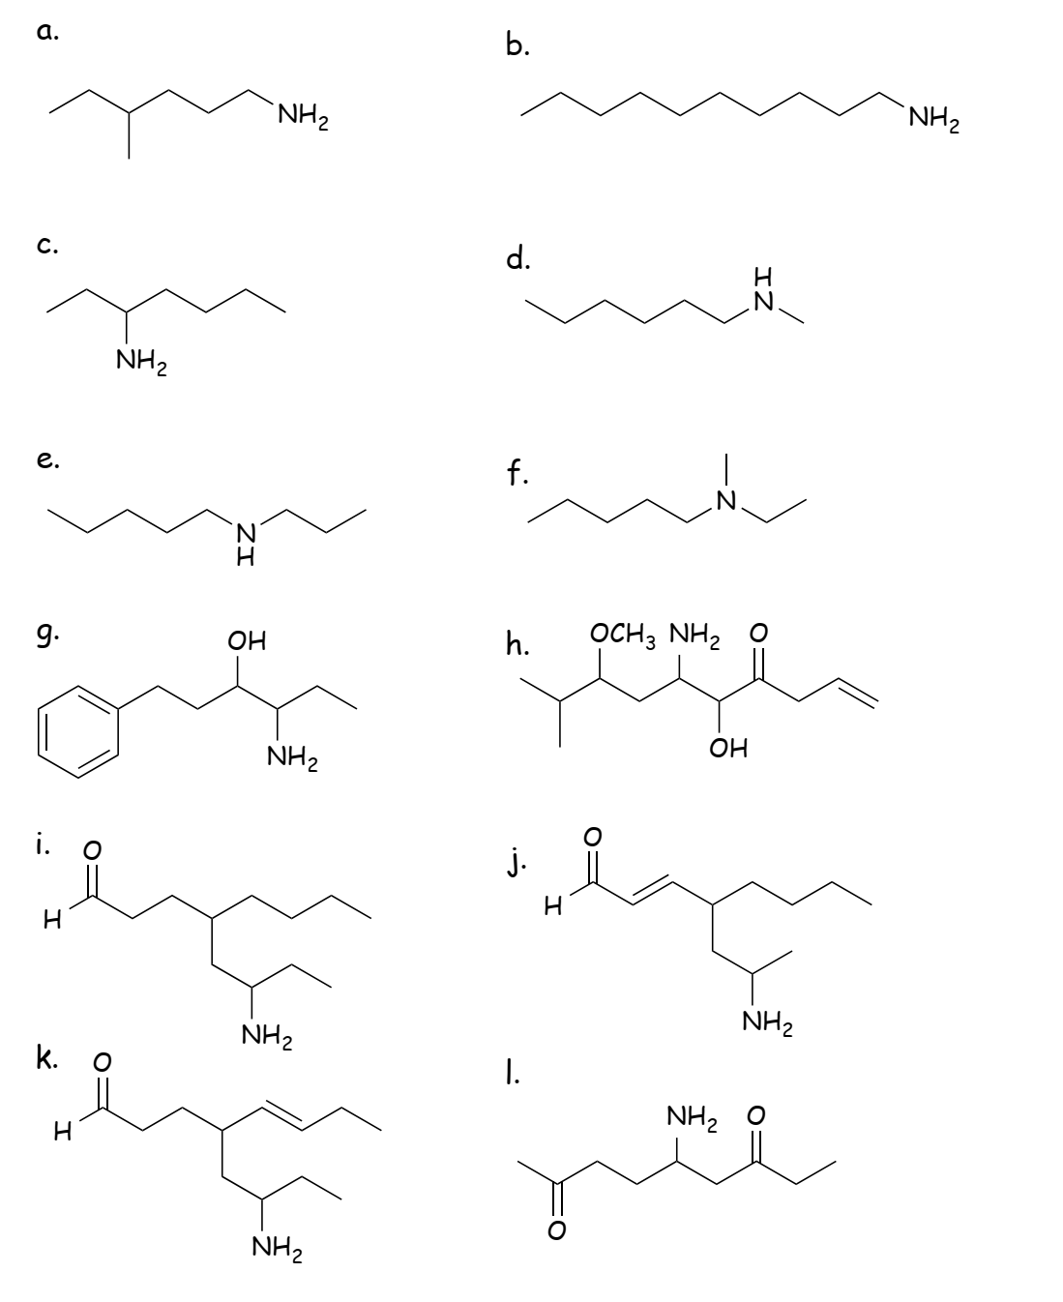

**Bài giải**

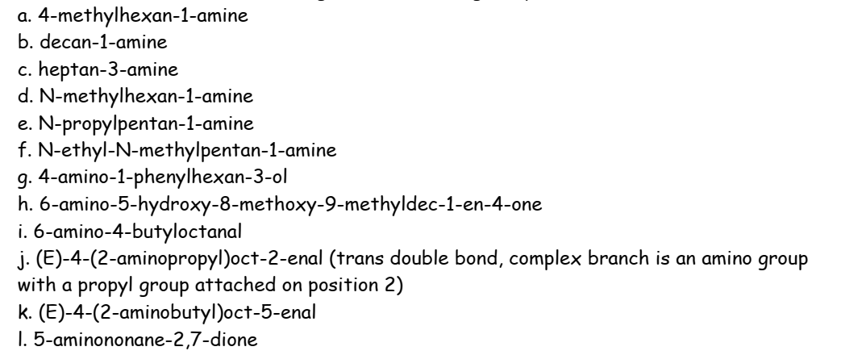

**Bài 2. Xác định cấu hình D-L các amino acid sau:**

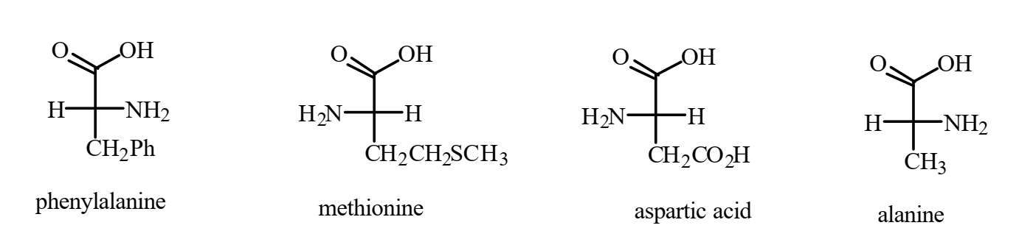

**Bài giải**

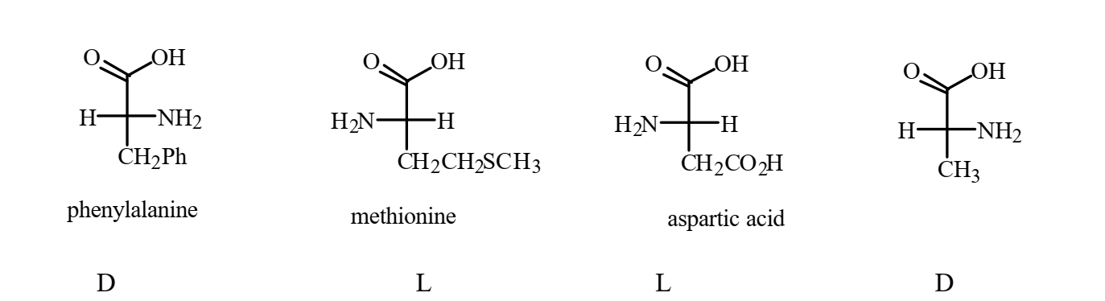

**Bài 3. Chỉ ra chất nào tạo môi trường acid, base, trung tính?**

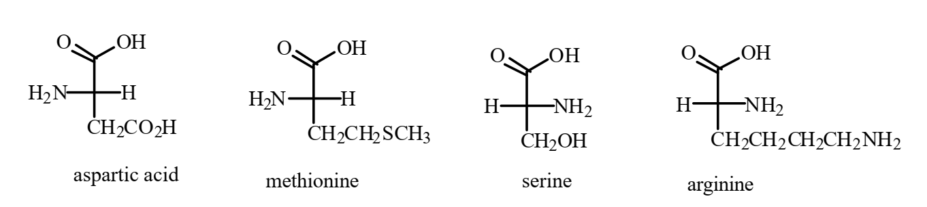

**Bài giải**

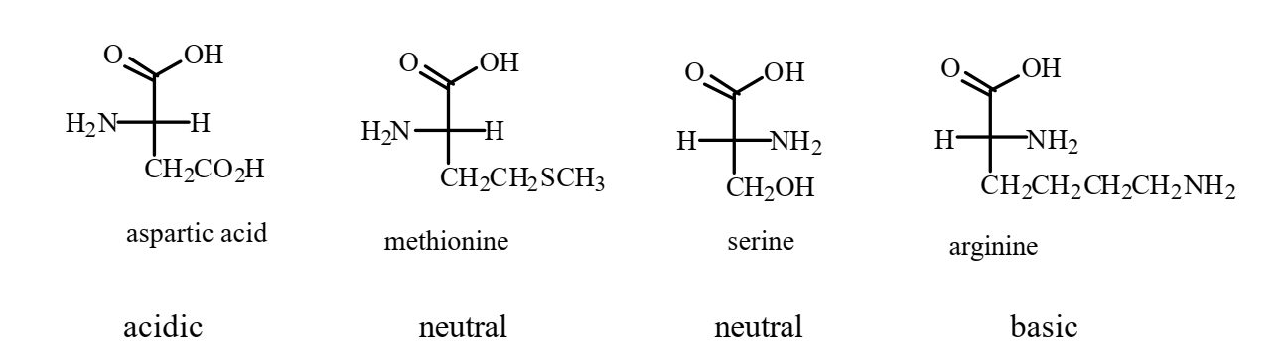

**Bài 4. *Chuyên Lam Sơn - Thanh Hóa***

|  |  |
| --- | --- |
| Cho cấu tạo của hợp chất hữu cơ **E** như hình bên.  Hãy chỉ rõ trạng thái lai hóa của từng nguyên tử N ở cấu tạo **E** và ghi giá trị pKa (ở 25oC): 1,8; 6,0; 9,2 vào từng trung tâm axit trong công thức tương ứng với **E**. Giải thích. |  |

**Bài giải**



- Nguyên tử N nhóm NH ở trạng thái lai hóa sp2, cặp e chưa chia ở orbital p xen phủ với 5 orbital p khác tạo thành hệ thơm được lợi về mặt năng lượng nhưng “mất” tính base.

- Nguyên tử N thứ hai ở trạng thái lai hóa sp2, cặp e chưa chia ở orbital sp2 không tham gia vào hệ thơm nên còn tính base.

- Nguyên tử N nhóm NH2 ở trạng thái lai hóa sp3.



- Nhóm NH3+ là axit liên hợp của nhóm H2Nsp3 , nhóm NH+ là axit liên hợp của nhóm Nsp2.

- Base càng mạnh thì axit liên hợp càng yếu, vì thế giá trị 9,2 là thuộc nhóm NH3+ còn giá trị 6,0 thì thuộc nhóm NH+.

**Bài 5. *Chuyên Bắc Giang***

N2F2 có thể tồn tại hai đồng phân cis hoặc trans:

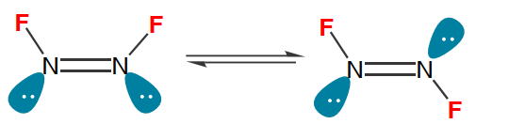

Đồng phân nào bền hơn, giải thích?

**Bài giải**

Đồng phân cis bền hơn do có hiệu ứng siêu liên hợp bù trừ cho tương tác không gian:

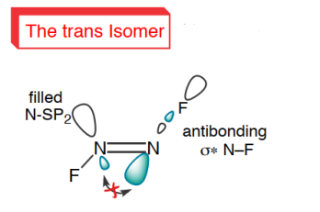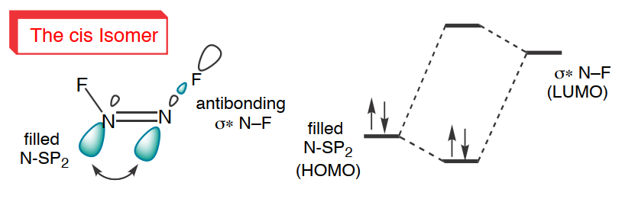

**Bài 6. *Chuyên Chu Văn An – Bình Định***

Nghiên cứu cấu trúc hợp chất (*2R,3S*)-2,3-dichloro-1,4-dioxane dưới đây bằng phương pháp nhiễu xạ tia X, người ta thấy độ dài của liên kết C-Cl trục (1.819 Å) lớn hơn của liên kết C-Cl biên (1.781 Å). Đồng thời, độ dài của liên kết C-O của nguyên tử C mang liên kết C-Cl trục (1.394 Å) lại ngắn hơn liên kết C-O của nguyên tử C mang liên kết C-Cl biên (1.425 Å). Giải thích các giá trị thực nghiệm này.



**Bài giải**

Mật độ electron dịch chuyển vào orbital phản liên kết bằng hiệu ứng siêu liên hợp sẽ làm yếu (và làm tăng độ dài) của liên kết tương ứng.

- Đối với liên kết trục C-Cl, orbital phản liên kết của liên kết C-Cl (σ*C-Cl) có sự xem phủ với orbital không liên kết (nO) của nguyên tử oxy.

- Đối với liên kết biên C-Cl, σ*C-Cl có sự xem phủ của cặp e-n với orbital liên kết của liên kết C-C (σC-C).



- Tương tác nO → σ*C-Cl mạnhhơn σC-C → σ*C-Cl (xem giảnđồ năng lượng bên phải hình), mật độ electron dịch chuyển vào σ*C-Cl của liên kết C-Cl trục nhiều hơn, do đó, liên kết C-Cl trục có độ dài lớn hơn liên kết C-Cl biên.

- Cũng do sự tương tác nO → σ*C-Cl mạnhhơn σC-C →σ*C-Cl  nên liên kết C-O của nguyên tử C mang liên kết C-Cl trục (1.394 Å) có tính chất của liên kết đôi nhiều hơn và do đó ngắn hơn liên kết C-O của nguyên tử C mang liên kết C-Cl biên (1.425 Å).

**Bài 7. *Chuyên Chu Văn An – Bình Định***

Hãy giải thích sự biến đổi lực base của các hợp chất dưới đây:

|  |  |  |  |
| --- | --- | --- | --- |
|  |  |  |  |
| pKa | 10,58 | 7,79 | 5,06 |

**Bài giải**

|  |
| --- |
| pKa = 10,58  Nguyên tử nitrogen ở trạng thái lai hóa sp3. Mật độ e trên nguyên tử nitrogen được tăng cường bởi ba nhóm ankyl đẩy e. Mặt khác, do có cấu trúc vòng nên các nhóm ankyl không gây hiệu ứng không gian đối với nguyên tử nitrogen. |
| pKa = 7,79  Nguyên tử nitrogen lai hóa sp3 (lưu ý: nguyên tử nitrogen trong hợp chất này không thể lai hóa sp2 do nằm ở đỉnh của 2 vòng no. Mật độ e trên nguyên tử nitrogen giảm do hiệu ứng cảm ứng hút e từ các nguyên tử Csp2 vòng benzene. |
| pKa = 5,06  Nguyên tử nitrogen ở trạng thái lai hóa sp2, có độ âm điện lớn hơn nitrogen sp3. Mặt khác, mật độ e trên nguyên tử nitrogen giảm mạnh do hiệu ứng liên hợp âm (-C) của vòng benzene. |

**Bài 8. *Chuyên Bắc Ninh***

Xác định và giải thích dạng bền của các cân bằng cấu dạng sau đây

**a.**



**b.**



**Bài giải**

|  |
| --- |
| **a.** |
| Đối với dạng 1 |
| Ở dạng này không có sự tương tác xen phủ nào giữa các orbital. |
| Đối với dạng 2: |
| - Không có tương tác 1,3-diaxial nào.  - Có 4 tương tác nN → σ*C-N làm bền phân tử. |
| → Dạng 2 bền hơn và chiếm ưu thế trong cân bằng |
| **b.** |
| Dạng 1 có tương tác xen phủ nN → σ*C-Ph |
|  |
| Dạng 2 có tương tác xen phủ nN → σ*C-Cl |
|  |

Mà E σ*C-Cl thấp hơn Eσ*C-Ph do độ âm điện Cl lớn hơn nhóm phenyl. Do đó tương tác xen phủ nN → σ*C-Cl hiệu quả hơn.

→ Dạng 2 bền hơn và chiếm ưu thế trong cân bằng

**Bài 9. *Chuyên Biên Hòa – Hà Nam***

Sắp xếp các chất sau theo thứ tự giảm dần lực base và giải thích.



**Bài giải**

- Thứ tự giảm dần lực base: (2) > (1) > (3).

- Giải thích:

+ (2) có **hiệu ứng +I** gây ra bởi gốc hidrocacbon no (amin bậc III mạch vòng) nên tính chất base mạnh nhất.

+ Chất (1): Có hiệu ứng +I của gốc hidrocacbon no và **hiệu ứng –I của vòng benzene**, nên lực base của chất (1) yếu hơn lực base của chất (2).

+ Chất (3): Có hiệu ứng +I của gốc hidrocacbon no và **hiệu ứng –C** giữa nguyên tử N với vòng benzen, tạo thành hệ liên hợp p-π, làm mật độ electron trên N giảm mạnh →Lực base giảm mạnh. Chất (1) **không có hiệu ứng – C** do cấu trúc không đồng phẳng nên lực base của chất (1) mạnh hơn lực base của chất (3).

**Bài 10. *Chuyên Hoàng Lê Kha – Tây Ninh***

Camptothecin và các dẫn xuất của nó hoặc tương tự là những chất chống ung thư quan trọng. Cấu trúc của Camptothecin như sau



a/ Xác định loại nhóm chức, cấu hình tuyệt đối của C bất đối trong Camptothecin.

b/ So sánh tính base của các nguyên tử N trong Camptothecin và giải thích?

**Bài giải**

|  |
| --- |
| Các loại nhóm chức gồm: amine, ketone, alcohol, ester, amide. |
| Cấu hình tuyệt đối của C bất đối trong Camptothecin là R. |
| Tính base    Thứ tự tính base N(1) < N(2). Nguyên nhân là do cặp e trên nguyên tử N(1) tham gia vào hệ liên hợp và bị hút e mạnh bởi nhóm ketone, trong khi đó trên N(2) cặp e không tham gia vào hệ liên hợp nên N(2) có tính base mạnh hơn. |

**Bài 11. *Chuyên Hùng Vương – Phú Thọ***

Cho các chất:

 

***-*** Giải thích tại sao mômen lưỡng cực của **D** (0,7 D), nhỏ hơn của **C** (1,7D)

 

**Bài giải**

Giải thích:

**C** có hiệu +I của 2 nhóm CH2, do vậy vectơ momen lưỡng cực được biểu diễn như sau:



**D** có hiệu ứng liên hợp của O vào hệ electron π nên electron dồn ngược lại vào hệ liên kết C-C:



Hiệu ứng –I của O trong phân tử **D** không lớn bằng **C** do nguyên tử Csp2 có độ âm điện lớn hơn Csp3.

**Bài 12. *Chuyên Vĩnh Phúc***

Oxepin là chất không ổn định do đó nó nằm cân nhiệt với A

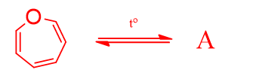

a. Vẽ cấu trúc (có lập thể) của A

b. Khi xử lí oxepin bằng tia cực tím, người ta không thấy sự xuất hiện của A mà thay vào đó thu được B, xác định cấu trúc (có lập thể) của B

**Bài giải**

a. đồng phân thu được trong điều kiện to dưới đây là cis



b. đồng phân thu được trong điều kiện hv dưới đây là cis



**Bài 13. Chuyên Cao Bằng**

Cho 3 dị vòng ký hiệu là **A**, **B**, **C**. Hãy sắp xếp các dị vòng theo thứ tự tăng dần nhiệt độ sôi; tăng dần tính base của các nhóm –NH. Giải thích.

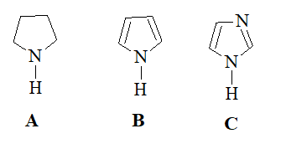

**Bài giải**

So sánh nhiệt độ sôi: **A** < **B** < **C**

|  |  |  |
| --- | --- | --- |
|  |  |  |
| Vòng no, liên kết hiđro giữa nhóm –NH của dị vòng no nên rất yếu. | Vòng thơm, liên kết hiđro giữa nhóm –NH với dị vòng thơm chứa một nguyên tử nitrogen yếu hơn so với dị vòng thơm **C** có 2 nguyên tử N. | Vòng thơm, liên kết  hiđro bền. |

So sánh tính base: **A > C > B**

|  |  |  |
| --- | --- | --- |
| **A**: Tính base mạnh  nhất vì electron n Nsp3 | **B**: Tính base không còn vì electron n đã tham gia liên hợp vòng thơm. | **C**: Tính base trung bình vì electron n Nsp2 |

**Bài 14. Chuyên Sơn La**

Cho 3 dị vòng (hình bên). Hãy sắp xếp các dị vòng theo thứ tự tăng dần nhiệt độ sôi; tăng dần tính base. Giải thích.

**Bài giải**

Nhiệt độ sôi: A < B < C

– A có vòng no, liên kết hiđro giữa nhóm –NH của dị vòng no nên rất yếu.

– B có vòng thơm, liên kết hiđro giữa nhóm –NH với dị vòng thơm chứa một nguyên tử nitrogen yếu hơn so với dị vòng thơm **C** có 2 nguyên tử N.

– C có vòng thơm, liên kết hiđro bền do dị vòng thơm có 2 nguyên tử N.

Tính base: A > C > B

– A có tính base mạnh nhất vì electron n ở N lai hóa sp3.

– C có tính base trung bình vì electron n ở N lai hóa sp2.

– B không có tính base không còn vì electron n ở N đã tham gia liên hợp vòng thơm.

**Bài 15. Chuyên Sơn La**

Cho các chất A, B có cấu tạo dưới đây:



**(A) (B)**

a. Gọi tên các chất A, B theo danh pháp hệ thống.

b. Giải thích tại sao A là chất lỏng phân cực còn B là chất lỏng không phân cực.

**Bài giải**

**a.** **A:** 5-(cicloprop-2-ene-1-ylidene)cyclopenta-1,3-diene

**B:** ciclopropylxiclopentane

**b.**

* **B** là một hydrocacbon thông thường có phân tử được tạo thành từ các liên kết C-C, C-H là liên kết cộng hoá trị không phân cực. Do đó, phân tử B không phân cực.

* **A** cũng là hydrocacbon, nhưng A lại là chất phân cực bởi khác với B, dạng lưỡng cực của A có tính thơm (vòng liên hợp kín, phẳng, số electron π liên hợp thoả mãn quy tắc Huckel: π = 4n + 2) nên bền vững. Do đó, A tồn tại ở dạng lưỡng cực và làm cho phân tử A phân cực.



6π 2π

**Bài 16. Chuyên Lam Sơn**

Cho cấu tạo của hợp chất hữu cơ E

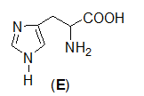

Hãy chỉ rõ trạng thái lai hóa của từng nguyên tử N ở cấu tạo **E** và ghi giá trị Pka (ở 25 oC): 1,8; 6,0; 9,2 vào từng trung tâm axit trong công thức tương ứng với **E**. Giải thích.

**Bài giải**



- Nguyên tử N nhóm NH ở trạng thái lai hóa sp2, cặp e chưa chia ở orbital p xen phủ với 5 orbital p khác tạo thành hệ thơm được lợi về mặt năng lượng nhưng “mất” tính base.

- Nguyên tử N thứ hai ở trạng thái lai hóa sp2, cặp e chưa chia ở orbital sp2 không tham gia vào hệ thơm nên còn tính base.

- Nguyên tử N nhóm NH2 ở trạng thái lai hóa sp3.



- Nhóm NH3+ là axit liên hợp của nhóm H2Nsp3 , nhóm NH+ là axit liên hợp của nhóm Nsp2.

- Base càng mạnh thì axit liên hợp càng yếu, vì thế giá trị 9,2 là thuộc nhóm NH3+ còn giá trị 6,0 thì thuộc nhóm NH+.

**Bài 17. Chuyên Hòa Bình**

Cho 5 hợp chất dị vòng



Sắp xếp theo thứ tự tăng dần tính base?

**Bài giải**

Sắp xếp theo thứ tự tăng dần tính base



|  |  |  |  |  |
| --- | --- | --- | --- | --- |
| Cặp e trên N đã tham gia vào hệ liên hợp | Cả 2 N đều chịu ảnh hưởng của hiệu ứng –I của nhau (Nsp2) | N sp2, không có hiệu ứng –I | N sp2 chịu ảnh hưởng của hiệu ứng +C của NH | N sp3, vòng no đẩy e |

**Bài 18. Chuyên Lê Hồng Phong – Nam Định**

Giải thích tại sao hợp chất **A** sau đây có moment lưỡng cực rất lớn (9,6D)?



**Bài giải**

Moment lưỡng cực của **A** lớn do tồn tại ở dạng ion lưỡng cực, khi đó mỗi vòng là một hệ thơm bền vững hơn.



**Bài 19. Chuyên Lê Hồng Phong – Nam Định**

So sánh tính acid của nguyên tử H (in đậm) trong phân tử **B1** và **B2**.



**Bài giải**

Carbanion sinh ra từ **B2** bền hơn so với carbanion sinh ra từ **B1** do cặp electron không liên kết của nguyên tử carbon trên **B2** có thể cho vào orbital *3d* trống của nguyên tử lưu huỳnh giúp giải tỏa điện tích âm. Nguyên tử oxygen không có orbital *3d* trống nên không có sự giải tỏa điện tích như vậy.



**Bài 20. Chuyên Lê Quý Đôn – Đà Nẵng**

So sánh pKa của các cặp chất sau. Giải thích.

|  |  |
| --- | --- |
| **i)** |  |

**Bài giải**

Chất có tính acid mạnh hơn (pKa bé hơn)

**i)** pKa **2** < **1**

Hiệu ứng cảm ứng của vòng thơm làm base liên hợp của **4** yếu hơn **3**.

(**Chú ý:** Giải thích do cộng hưởng với vòng thơm là **sai**, vì cặp e của N không vuông góc với mặt phẳng pi)

**ii)** pKa **4** < **3**

O không làm bền hóa điện tích dương hiệu quả bằng N (do độ âm điện của O lơn hơn)

## DẠNG 2. TÍNH CHẤT HÓA HỌC

**Bài 1. Điền các tác nhân thích hợp để thực hiện các chuyển hóa sau**

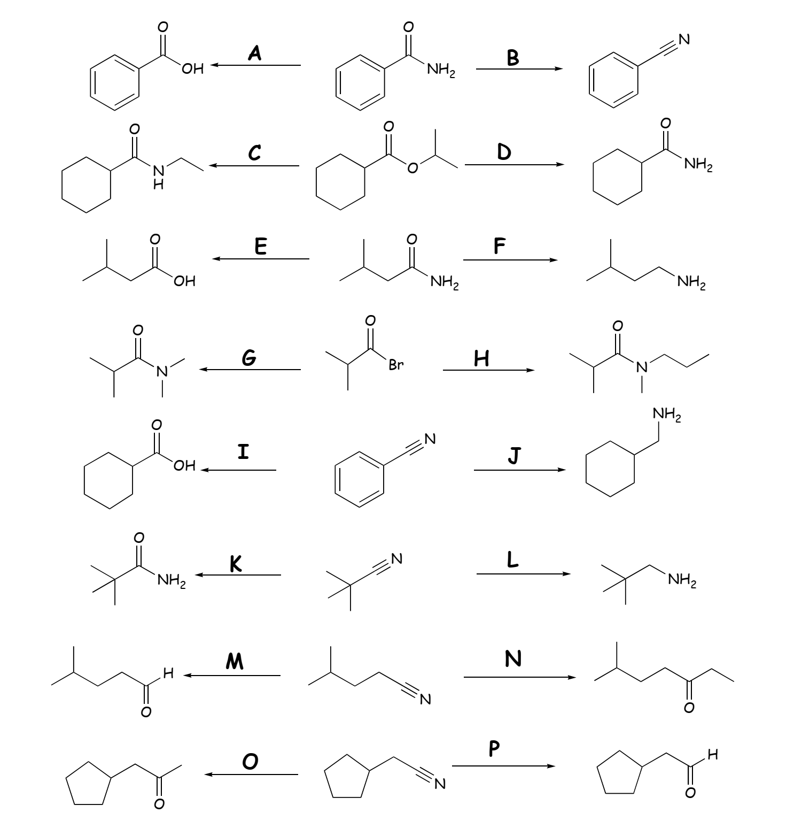

**Bài giải**

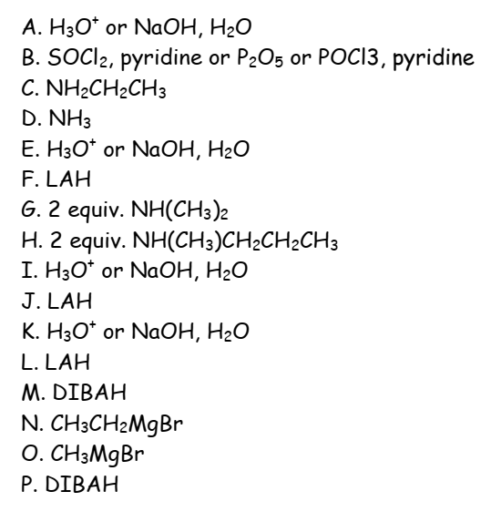

**Bài 2. Xác định cấu trúc các chất trong các phản ứng sau**

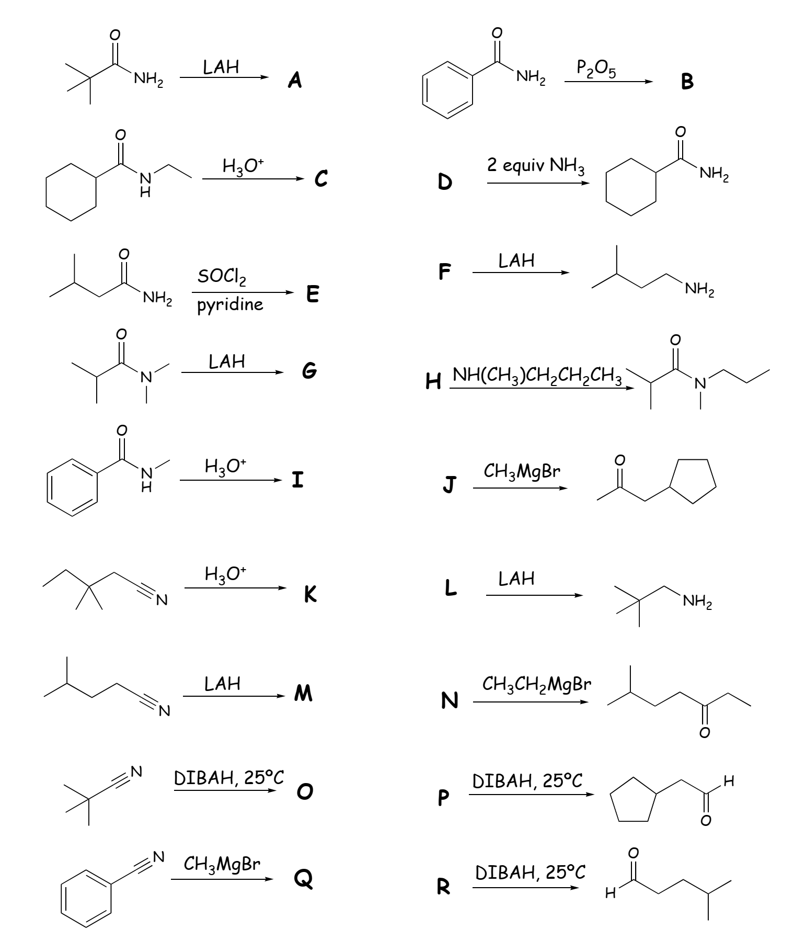

**Bài giải**

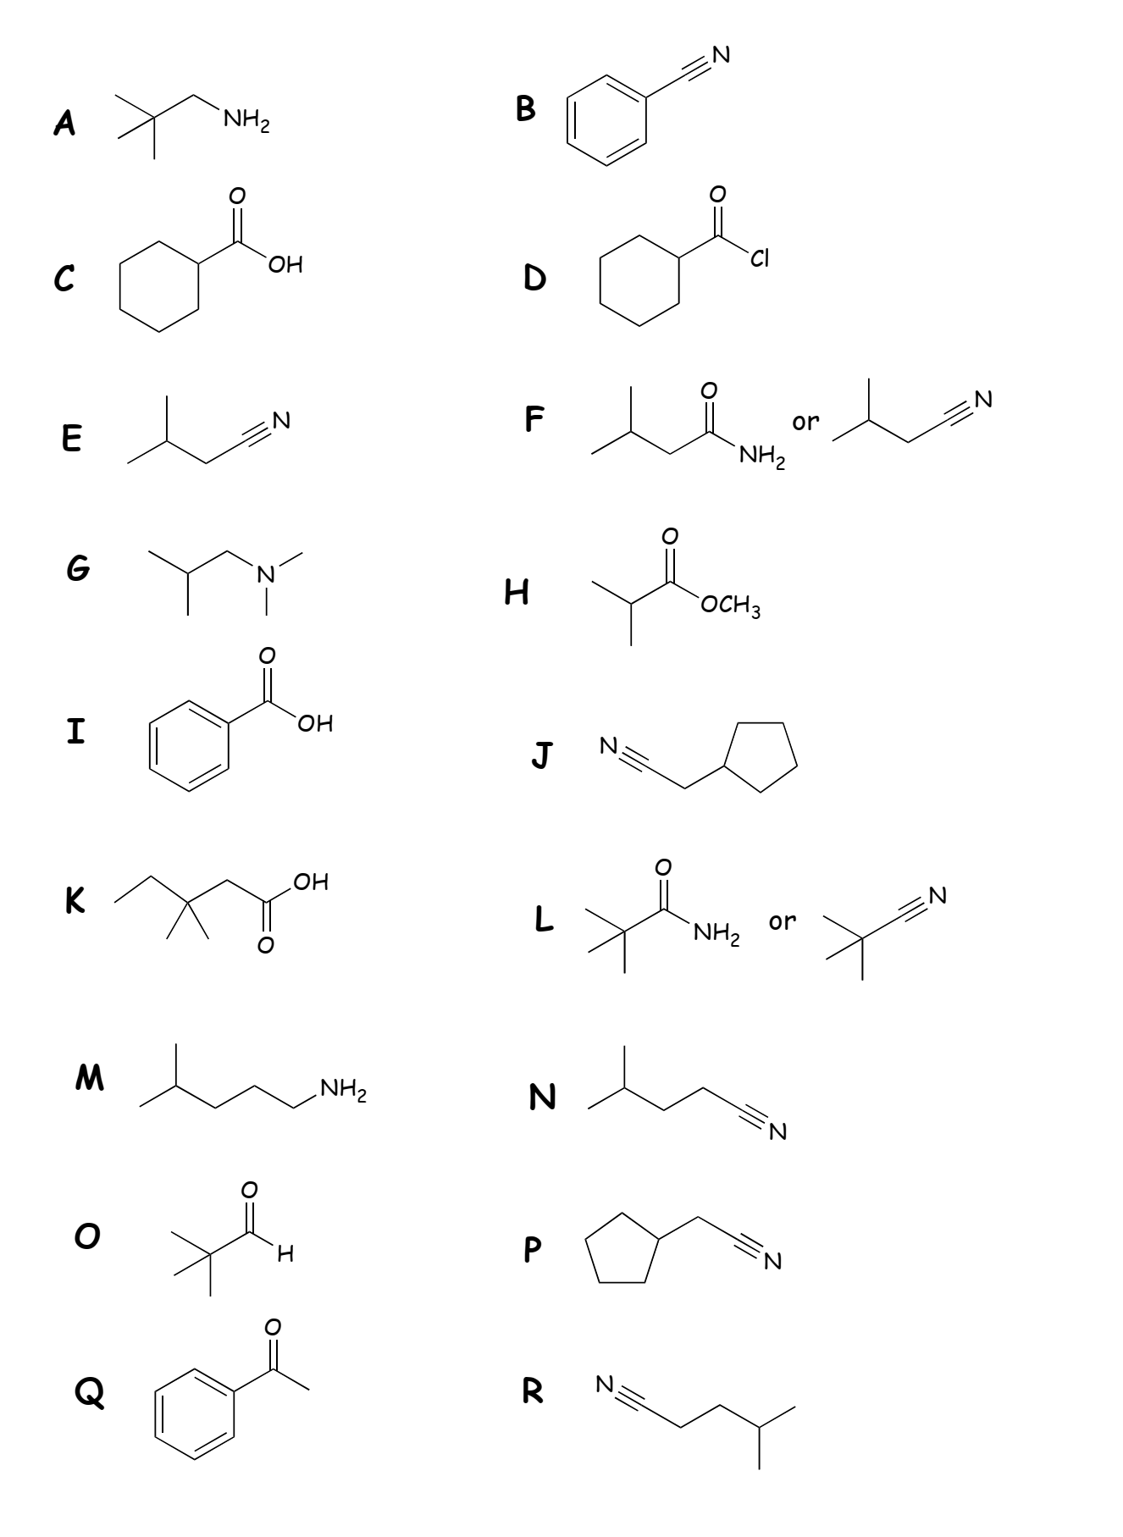

**Bài 3. Xác định cấu trúc các sản phẩm tạo thành trong các phản ứng sau**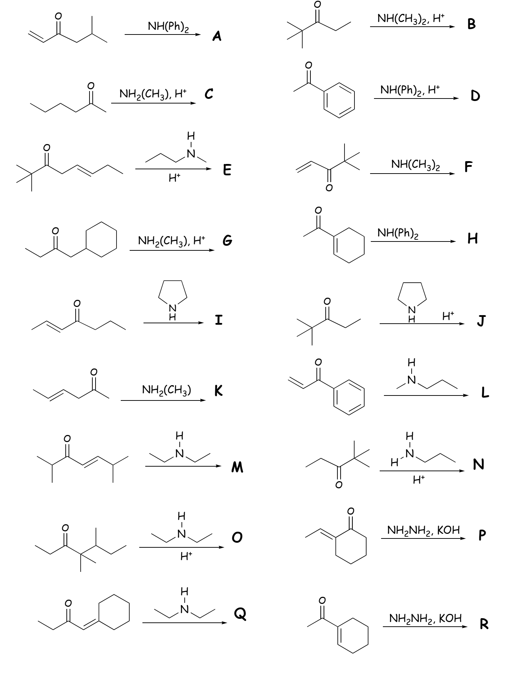

**Bài giải**

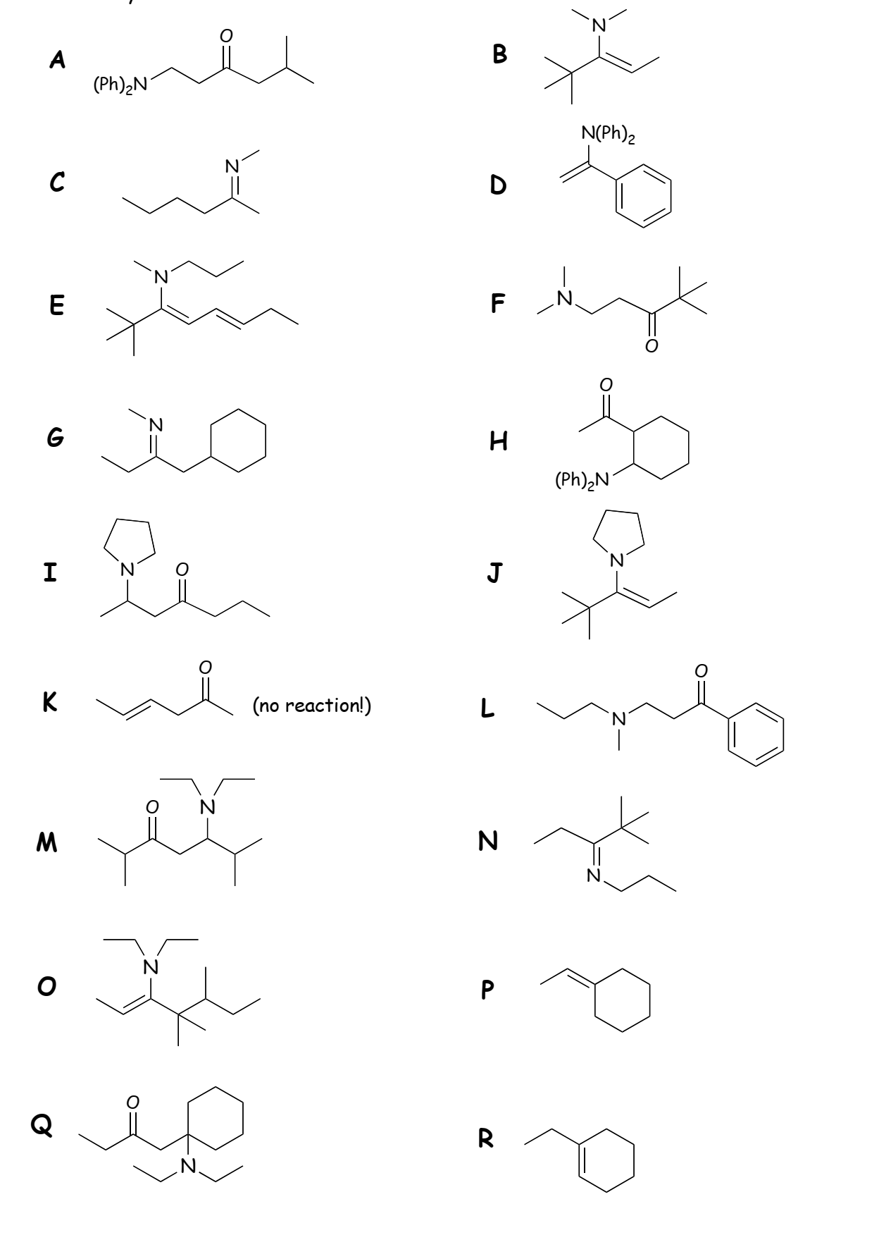

## DẠNG 3: SƠ ĐỒ TỔNG HỢP – CƠ CHẾ PHẢN ỨNG

**Bài 1. Chuyên Chu Văn An – Bình Định**

Hoàn thành sơ đồ tổng hợp các hợp chất trong các dãy phản ứng sau:



**Bài giải**



**Bài 2. Chuyên Vĩnh Phúc**

Ondansetron là thuốc chống nôn phổ biến. Nó được biết đến là chất đối kháng thụ thể 5-HT3 có chọn lọc cao. 5HT3 là chất được giải phóng ra khi tiến hành hóa trị hoặc xạ trị, chất này có ở ruột non và gây phản xạ nôn. Dưới đây là quy trình tổng hợp nó:

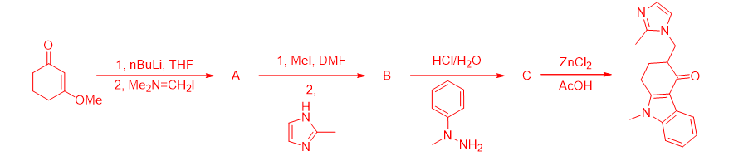

Xác định cấu trúc các chất A, B, C

**Bài giải**



**Bài 3. Chuyên Bắc Giang**

Hãy đề nghị cơ chế giải thích sự hình thành sản phẩm sau:



**Bài giải**



**Bài 4. Chuyên Bắc Ninh**

Viết cơ chế

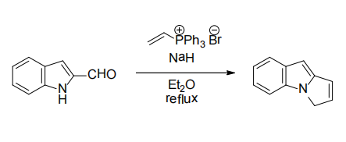

**Bài giải**

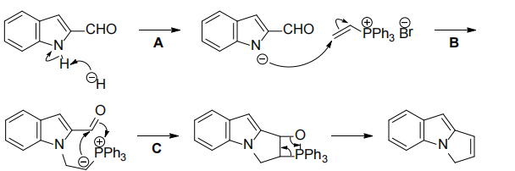

**Bài 5. Chuyên Hạ Long**

Viết cơ chế phản ứng



**Bài giải**



**Bài 6. Chuyên Lam Sơn**

Hãy giải thích vì sao phản ứng dưới đây chỉ cần dùng 0,1 đương lượng DMAP hoặc DABCO bằng phản ứng hóa học và trên phượng diện hóa lý hữu cơ (không xét đến cơ chế phản ứng ) ?

 

**Bài giải**



- CO2 là acid sinh ra sau quá trình phản ứng nhưng lại bị thoát ra khỏi hệ , không tác dụng được với các base khác như DMAP hay DABCO nên chúng không thể xem như chất giúp dịch chuyển cân bằng

- DMAP hay DABCO có chức năng như các nucleophile để kích hoạt Boc2O hay Me2CO3 , tăng tốc độ phản ứng ( không cần viết phương trình phản ứng )

- DMAP hay DABCO có chức năng deproton hóa , sau đó hoàn trả proton về cho các alcohol ở sản phẩm. Các base không tham gia vào phương trình tổng quát nên chỉ có vai trò xúc tác

**Bài 7. Chuyên Lê Quý Đôn – Đà Nẵng**

Một loại thuốc chữa HIV được tổng hợp từ dẫn xuất indole E1 theo sơ đồ dưới đây. Xác định cấu tạo của các chất từ **E2** đến **E5**. Biết rằng **E5** có công thức phân tử là C21H20ClNO2

**Bài giải**

# PHẦN III: HỆ THỐNG BÀI TẬP TỪ CÁC ĐỀ THI HSG CHÍNH THỨC CỦA TỈNH, OLYMIPIC,…

**Câu 1.** Tại sao người ta lại phải rút hết không khí và nạp khí nitrogen vào bóng đèn điện?

|  |
| --- |
| **Hướng dẫn giải**  Vì “sợi đốt” của bóng đèn làm bằng kim loại cụ thể là chất vonfram, mà trong không khí lại có oxygen, khi nhiệt độ tăng cao, sự oxi hoá kim loại sẽ xảy ra nhanh hơn trong nhiệt độ thường, phản ứng oxi hoá sẽ làm biến đổi kim loại (vốn được kéo thành sợi rất mỏng tạo nên hiện tượng “đứt sợi đốt” và bóng đèn sẽ hư hại. Nitrogen là chất khá trơ về mặt hoá học, không phản ứng với kim loại, nên dùng khí trơ sẽ làm “tuổi thọ” của sợi đốt tăng cao. Ngoài ra, người ta nạp vào bóng đèn điện thay vì nạp khí hiếm, do giá thành của N2 rẻ hơn nên làm giảm giá thành sản xuất bóng đèn điện. |

**Câu 2.** Tại sao để bảo quản thực phẩm, khí nitrogen được bơm vào trong bao bì đóng gói mà không phải là dùng không khí?

|  |
| --- |
| **Hướng dẫn giải**  Vì trong thành phần của không khí có chứa khí oxygen nên khi bơm không khí vào trong bao bì để đóng gói thì oxygen sẽ tiếp xúc với thực phẩm từ đó oxi hóa các chất làm cho thực phẩm nhanh hỏng hơn, dễ mất đi mùi vị. Mặt khác, ở điều kiện thường, Khi khí nitrogen trợ về mặt hóa học nên sẽ không oxi hóa các chất trong thực phẩm. Từ đó tạo môi trường trở, giúp bảo quản thực phẩm được lâu hơn. Thêm nữa nitrogen không màu, không mùi nên giữ nguyên được màu, mùi vị của miếng thực phẩm. |

**Câu 3.**

a) Cả nitrogen và boron đều tạo hợp chất trifluoride. Năng lượng liên kết B –F trong BF3 là 646 kJ/mol và của liên kết N –F trong NF3 chỉ là 280 kJ/mol. Hãy giải thích sự khác nhau về năng lượng liên kết trong hai hợp chất.

b) Hãy vẽ các cấu trúc Lewis của dinitrogen oxide (N2O). Tính điện tích hình thức trên mỗi nguyên tử, từ đó chỉ ra cấu trúc hợp lí nhất.

c) Thực nghiệm độ dài các liên kết sau đây:

|  |  |  |  |  |
| --- | --- | --- | --- | --- |
| N –N | N=N | N≡N | N –O | N=O |
| 167 pm | 120 pm | 110 pm | 147 pm | 115 pm |

Độ dài liên kết N –N trong N2O là 112 pm và độ dài liên kết N –O là 119 pm. Kết quả thu được ở câu b) có phù hợp với số liệu thực nghiệm không?

|  |
| --- |
| **Hướng dẫn giải**  a) Năng lượng liên kết trong BF3 cao hơn NF3 nhiều do trong BF3 có thêm liên kết π cho nhận giữa cặp electron hóa trị tự do của F và obitan p còn trống của B.  Diagram  Description automatically generated  b) N2O có 3 cấu trúc cộng hưởng chính:    Điện tích hình thức trên mỗi cấu trúc:    - Cấu trúc (a) và (b) có điện tích hình thức “tối đa” là 2, còn cấu trúc (c) có điện tích hình thức “tối đa” là 4 nên cấu trúc (a) và (b) hợp lí hơn cấu trúc (c). Tuy nhiên, trong cấu trúc (b) điện tích hình thức –1 trên O là nguyên tử có độ âm điện lớn hơn N nên **cấu trúc (b) là cấu trúc hợp lí nhất.**  c) Trong N2O độ dài liên kết N – N là 112 pm nằm nữa liên kết đôi (120 pm) và liên kết ba (110 pm). Độ dài liên kết N – O là 119 pm nằm giữa liên kết đơn (147 pm) và liên kết đôi (115 pm), không có bằng chứng về liên kết ba N – O. Vậy các kết luận ở b) cấu trúc cộng hưởng (a) và (b) hợp lí là phù hợp với thực nghiệm. |

**Câu 4.** Xét các phân tử sau: SO3, NH3, N(CH3)3. Phản ứng của SO3 lần lượt với NH3 và N(CH3)3 ở pha khí hình thành hai sản phẩm **A** và **B**.

a) Vẽ cấu trúc hình học của SO3, NH3, N(CH3)3, A và B.

b) Trong hai sản phẩm, độ dài liên kết S–N là 191,2 pm và 195,7 pm; góc liên kết là 97,60 và 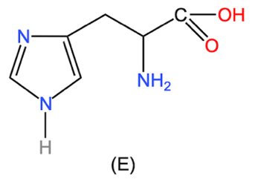100,10 (chưa đúng theo thứ tự). Hãy gán giá trị đúng vào **A**, **B** và giải thích.

|  |  |  |  |  |  |  |  |  |  |  |  |  |  |  |  |  |  |  |  |
| --- | --- | --- | --- | --- | --- | --- | --- | --- | --- | --- | --- | --- | --- | --- | --- | --- | --- | --- | --- |
| **Hướng dẫn giải**  a)   |  |  |  |  |  | | --- | --- | --- | --- | --- | |  |  |  |  |  | | SO3 | NH3 | (CH3)3N | H3NSO3 | (CH3)3NSO3 |   b)   |  |  |  | | --- | --- | --- | | Chất | **A** | **B** | | Độ dài liên kết S–N | 195,7 pm | 191,2 pm | | Góc liên kết | 97,60 | 100,10 |   - Nhóm methyl gây hiệu ứng +I nên làm tăng mật độ electron tên N do đó N(CH3)3 có tính base mạnh hơn NH3, điều này dẫn đến N–S trong O3S–N(CH3)3 ngắn hơn O3S–NH3.  - Mật độ electron trên N–S của O3S–N(CH3)3 nhiều hơn O3S–NH3 nên làm góc liên kết N–S–O trong O3S-N(CH3)3 lớn hơn O3S–NH3. |

**Câu 5.** Cho cấu tạo của hợp chất hữu cơ **E** như hình bên. Hãy chỉ rõ trạng thái lai hoá của từng nguyên tử N ở cấu tạo **E** và ghi giá trị pKa (ở 250C): 1,8; 6,0; 9,2 vào từng trung tâm acid trong công thức tương ứng với **E**. Giải thích.

|  |
| --- |
| **Hướng dẫn giải**    - Nguyên tử N nhóm NH ở trạng thái lai hoá sp2, cặp e chưa chia ở orbital p xen phủ với 5 orbital p khác tạo thành hệ thơm được lợi về mặt năng lượng nhưng “mất” tính base.  - Nguyên tử N thứ hai ở trạng thái lai hoá sp2, cặp e chưa chia ở orbital sp2 không tham gia vào hệ thơm nên còn tính base.  - Nguyên tử N nhóm NH2 ở trạng thái lai hoá sp3.    - Nhóm NH3+ là acid liên hợp của nhóm H2Nsp3 , nhóm NH+ là acid liên hợp của nhóm Nsp2.  - Base càng mạnh thì acid liên hợp càng yếu, vì thế giá trị 9,2 là thuộc nhóm NH3+ còn giá trị 6,0 thì thuộc nhóm NH+. |

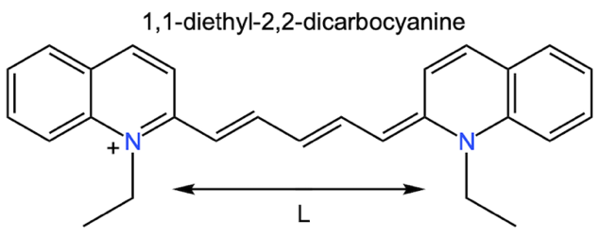**Câu 6.** Áp dụng mô hình hộp thế một chiều để xác định phổ hấp thụ đối với các phân tử thuốc nhuộm có mạch liên hợp π nối với 2 đầu mạch bằng các vòng thơm, công thức cấu tạo của 1,1-diethyl-2,2-dicarbocyanine (**A**) như hình vẽ bên. Độ dài của hộp thế được tính theo công thức gần đúng: L = (2*k* + 2)*b* (*k* là số liên kết bội trong mạch liên hợp π; *b* = 139 pm). Từ những số liệu đã cho, hãy xác định công thức tổng quát để tính bước sóng và tính giá trị bước sóng λ cho **A**.

|  |
| --- |
| **Hướng dẫn giải**  Ta có:  Mặt khác, giả sử N là số electron π chiếm các orbital HOMO. Khi bị kích thích 1 trong số 2 electron π chuyển lên mức LUMO nên mỗi mức sẽ có N/2 electron π chiếm giữ. Vì vậy, hiệu số giữa 2 mức HOMO và LUMO được tính như sau:    Với phân tử 1,1-diethyl-2,20dicarbocyanine (**A**): L = (3.2 + 2).139 = 1112 pm |

**Câu 7.** So sánh nhiệt độ sôi của các chất sau đây. Giải thích ngắn gọn.

|  |  |  |  |
| --- | --- | --- | --- |
|  |  |  |  |
| (I) | (II) | (III) | (IV) |

|  |  |  |  |  |  |  |  |  |
| --- | --- | --- | --- | --- | --- | --- | --- | --- |
| **Hướng dẫn giải**  - Nhiệt độ sôi của các chất tăng dần theo thứ tự sau:   |  |  |  |  | | --- | --- | --- | --- | |  |  |  |  | | (I) t0s = 810C | (IV) t0s = 880C | (II) t0s = 1060C | (III) t0s = 1410C |   - Giải thích:  +) Chất II và III có liên kết hydrogen, nhưng liên kết hydrogen của nhóm O–H mạnh hơn liên kết hydrogen trong nhóm N–H.  +) Chất I và IV không có liên kết hydrogen, chất IV có khối lượng phân tử lớn hơn. |

**Câu 8.** Sắp xếp các chất trong mỗi dãy sau trình tự tăng dần tính base, giải thích ngắn gọn.



|  |
| --- |
| **Hướng dẫn giải**  - Cả 4 chất đều à amine bậc 2, no, chỉ khác nhau ở nhóm thế  +) A: có +I, không bị ảnh hưởng không gian  +) D: có cộng +I, nhưng mạch hở, gốc alkyl gây hiệu ứng không gian.  +) B, C: vòng no tuy nhiên O gây hiệu ứng –I mạnh hơn N. |

**Câu 9.** Giải thích sự khác nhau về nhiệt độ sôi của dãy sau:



|  |  |  |  |  |
| --- | --- | --- | --- | --- |
| **Hướng dẫn giải**  C > D > B >A do C có liên kết hidro liên phân tử trong khi D có liên kết hydrogen dạng dime, B và A không có liên kết hidro nhưng B có phân tử khối lớn hơn A nên B có nhiệt độ sôi cao hơn A.   |  |  |  |  | | --- | --- | --- | --- | |  | Liên kết hydrogen trong C |  | Liên kết hydrogen trong D | |

**Câu 8.** Hãy sắp xếp tính base của các chất sau theo thứ tự tăng dần. Giải thích.

|  |  |  |  |
| --- | --- | --- | --- |
|  |  |  |  |
| (A) | (B) | (C) | (D) |

|  |  |  |  |  |  |  |  |  |
| --- | --- | --- | --- | --- | --- | --- | --- | --- |
| **Hướng dẫn giải**  - Tính base của các chất tăng dần theo thứ tự sau:   |  |  |  |  | | --- | --- | --- | --- | |  |  |  |  | | (C) | (A) | (B) | (D) |   - Giải thích  +) N trong (B) là bậc 1 có tính base yếu hơn N trong (D) là bậc 2.  +) (A) có nhóm hút e làm giảm mật độ e trên N → tính base giảm.  +) N trong C tham gia vào hệ liên hợp với vòng thơm nên hầu như không còn tính base. |

**Câu 9.** So sánh nhiệt độ nóng chảy các chất sau và giải thích?



|  |
| --- |
| **Hướng dẫn giải**  - So sánh: Inđol < Imiđazol < Purin  - Giải thích:  +) Inđol gần như ko còn liên kết H    +) Purin nhiều trung tâm N tạo liên kết H, liên kết H bền hơn, M lớn  +) Imiđazol có một trung tâm N tạo liên kết H, liên kết H yếu, M nhỏ |

**Câu 10.** Xác định hợp chất có tính base mạnh nhất trong các hợp chất sau và đề xuất giải thích:



(A) (B) (C) (D)

|  |
| --- |
| **Hướng dẫn giải**  (C) có tương tác không gian lớn giữa nhóm dimethylamine và hai nhóm methyl ở vị trí ortho khiến cho đôi e của N trong nhóm amine bị lệch khỏi mặt phẳng liên hợp pi của vòng.    => Đôi e của nhóm amine liên hợp vào vòng không hiệu quả => Tính base của (C) là lớn nhất |

**Câu 11.** Hãy giải thích sự biến đổi lực base của các hợp chất dưới đây:

|  |  |  |  |
| --- | --- | --- | --- |
|  |  |  |  |
| pKa | 10,58 | 7,79 | 5,06 |

|  |  |  |  |  |  |  |  |  |  |
| --- | --- | --- | --- | --- | --- | --- | --- | --- | --- |
| **Hướng dẫn giải**   |  |  |  | | --- | --- | --- | |  |  |  | | pKa: 10,58 | pKa: 7,79 | pKa: 5,06 | | Nguyên tử N ở trạng thái lai hoá sp3. Mật độ e trên nguyên tử N được tăng cường bởi ba nhóm anlkyne đẩy e. Mặt khác, do có cấu trúc vòng nên các nhóm anlkyne không gây hiệu ứng không gian đối với nguyên tử N. | Nguyên tử N lai hoá sp3 (lưu ý: nguyên tử N trong hợp chất này không thể lai hoá sp2 do nằm ở đỉnh của 2 vòng no. Mật độ e trên nguyên tử N giảm do hiệu ứng cảm ứng hút e từ các nguyên tử C sp2 vòng benzene. | Nguyên tử N ở trạng thái lai hoá sp2, có độ âm điện lớn hơn N sp3. Mặt khác, mật độ e trên nguyên tử N giảm mạnh do hiệu ứng liên hợp âm (–C) của vòng benzene. | |

**Câu 12.** Xác định nguyên tử nitrogen (N) có tính base mạnh nhất trong các chất từ **A1** đến **A4** và viết quá trình nhận một proton (H+) của các chất từ **A1** đên **A5**.

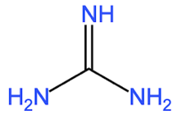 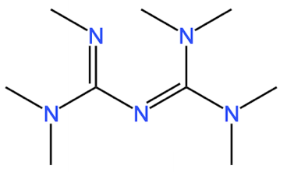 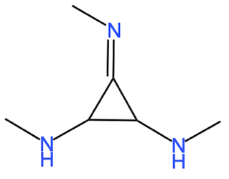 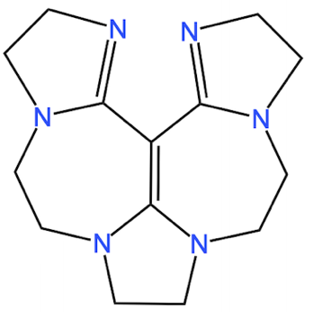 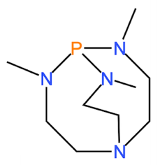

**A1 A2 A3 A4 A5**

|  |
| --- |
| **Hướng dẫn giải**  - Nguyên tử N có tính base mạnh nhất trong các chất từ **A1** đến **A4**:          - Quá trình nhận proton (H+) của **A5**: |

**Câu 12.** Hãy viết công thức cấu tạo của các đồng phân có thể có của: metilpyrol và aminopiridin.

|  |  |  |  |  |  |  |  |  |  |  |  |  |  |  |  |  |  |  |
| --- | --- | --- | --- | --- | --- | --- | --- | --- | --- | --- | --- | --- | --- | --- | --- | --- | --- | --- |
| **Hướng dẫn giải**   |  |  |  |  |  |  | | --- | --- | --- | --- | --- | --- | | Metilpyrol | | | Aminopiridin | | | |  |  |  |  |  |  | | 2-metilpyrol | 3- metilpyrol | n-metilpyrol | 2-aminopiridin | 3-aminopiridin | 4-aminopiridin | |

**Câu 13.** Nitric acid (HNO3) là hợp chất vô cơ, trong tự nhiên HNO3 được hình thành trong những cơn mưa giông kèm sắm chớp. Nitric acid là một acid độc, ăn mòn và dễ gây cháy, là một trong những tác nhân gây mưa acid. Thực hiện thsi nghiệm xác định công thức của một oxide của kim loại iron bằng nitric acid đặc, nóng, thu được 2,479 L (đkc) khí màu nâu là nitrogen dioxide. Phần dung dịch đem cô cạn thì được 72,6 gam Fe(NO3)3. Giả sử phản ứng không tạo thành các sản phẩm khác.

a) Lập phương trình hoá học của phản ứng xảy ra bằng phương pháp thăng bằng electron.

b) Xác định công thức của iron oxide.

|  |
| --- |
| **Hướng dẫn giải**  nFe(NO3)3 = 0,3 mol; nNO2 = 0,1 mol  FexOy + (6x – 2y)HNO3 → xFe(NO3)3 + (3x – 2y)NO2 + (3x – 2y)H2O  => = =  => =  Vậy công thức iron oxide là Fe3O4 |

**Câu 13.** Cân bằng các phương trình hoá học sau bằng cách thăng bằng electron.

a) FeO + HNO3 {"mathml":"<math style=\"font-family:stix;font-size:16px;\" xmlns=\"http://www.w3.org/1998/Math/MathML\"><mstyle mathsize=\"16px\"><munder><mo>&#x2192;</mo><mrow/></munder></mstyle></math>","origin":"MathType for Microsoft Add-in"} Fe(NO3)3 + NO + H2O

b) Mg + HNO3 {"mathml":"<math style=\"font-family:stix;font-size:16px;\" xmlns=\"http://www.w3.org/1998/Math/MathML\"><mstyle mathsize=\"16px\"><munder><mo>&#x2192;</mo><mrow/></munder></mstyle></math>","origin":"MathType for Microsoft Add-in"} Mg(NO3)2 + NH4NO3 + H2O

c) Al + HNO3 {"mathml":"<math style=\"font-family:stix;font-size:16px;\" xmlns=\"http://www.w3.org/1998/Math/MathML\"><mstyle mathsize=\"16px\"><munder><mo>&#x2192;</mo><mrow/></munder></mstyle></math>","origin":"MathType for Microsoft Add-in"} Al(NO3)3 + NO + N2O + H2O *(tỉ lệ mol NO và N2O tương ứng là 3 : 1)*

d) Mg + HNO3 {"mathml":"<math style=\"font-family:stix;font-size:16px;\" xmlns=\"http://www.w3.org/1998/Math/MathML\"><mstyle mathsize=\"16px\"><munder><mo>&#x2192;</mo><mrow/></munder></mstyle></math>","origin":"MathType for Microsoft Add-in"} Mg(NO3)2 + N2O + N2 + NH4NO3 + H2O

*(biết tỉ lệ mol của N2O : N2 : NH4NO3 là 1 : 2 : 1)*

|  |
| --- |
| **Hướng dẫn giải**  a) 3FeO   +  10HNO3 {"mathml":"<math style=\"font-family:stix;font-size:16px;\" xmlns=\"http://www.w3.org/1998/Math/MathML\"><mstyle mathsize=\"16px\"><munder><mo>&#x2192;</mo><mrow/></munder></mstyle></math>","origin":"MathType for Microsoft Add-in"} NO + 3Fe(NO3)3  + 5H2O  3x   Fe+2 {"mathml":"<math style=\"font-family:stix;font-size:16px;\" xmlns=\"http://www.w3.org/1998/Math/MathML\"><mstyle mathsize=\"16px\"><munder><mo>&#x2192;</mo><mrow/></munder></mstyle></math>","origin":"MathType for Microsoft Add-in"} Fe+3 + 1e  1x   N+5 + 3e {"mathml":"<math style=\"font-family:stix;font-size:16px;\" xmlns=\"http://www.w3.org/1998/Math/MathML\"><mstyle mathsize=\"16px\"><munder><mo>&#x2192;</mo><mrow/></munder></mstyle></math>","origin":"MathType for Microsoft Add-in"} N+2  b) 4Mg + 10HNO3 {"mathml":"<math style=\"font-family:stix;font-size:16px;\" xmlns=\"http://www.w3.org/1998/Math/MathML\"><mstyle mathsize=\"16px\"><munder><mo>&#x2192;</mo><mrow/></munder></mstyle></math>","origin":"MathType for Microsoft Add-in"} 4Mg(NO3)2 + NH4NO3 + 3H2O  4x Mg {"mathml":"<math style=\"font-family:stix;font-size:16px;\" xmlns=\"http://www.w3.org/1998/Math/MathML\"><mstyle mathsize=\"16px\"><munder><mo>&#x2192;</mo><mrow/></munder></mstyle></math>","origin":"MathType for Microsoft Add-in"} Mg+2 + 2e  1x N+5 + 8e {"mathml":"<math style=\"font-family:stix;font-size:16px;\" xmlns=\"http://www.w3.org/1998/Math/MathML\"><mstyle mathsize=\"16px\"><munder><mo>&#x2192;</mo><mrow/></munder></mstyle></math>","origin":"MathType for Microsoft Add-in"} N–3  c) 17Al + 66HNO3 {"mathml":"<math style=\"font-family:stix;font-size:16px;\" xmlns=\"http://www.w3.org/1998/Math/MathML\"><mstyle mathsize=\"16px\"><munder><mo>&#x2192;</mo><mrow/></munder></mstyle></math>","origin":"MathType for Microsoft Add-in"} 17Al(NO3)3 + 9NO + 3N2O + 3H2O  17x Al {"mathml":"<math style=\"font-family:stix;font-size:16px;\" xmlns=\"http://www.w3.org/1998/Math/MathML\"><mstyle mathsize=\"16px\"><munder><mo>&#x2192;</mo><mrow/></munder></mstyle></math>","origin":"MathType for Microsoft Add-in"} Al+3 + 3e  3x 5N+5 + 17e {"mathml":"<math style=\"font-family:stix;font-size:16px;\" xmlns=\"http://www.w3.org/1998/Math/MathML\"><mstyle mathsize=\"16px\"><munder><mo>&#x2192;</mo><mrow/></munder></mstyle></math>","origin":"MathType for Microsoft Add-in"} 3N+2 + 2N+1  d) 18Mg + 44HNO3 {"mathml":"<math style=\"font-family:stix;font-size:16px;\" xmlns=\"http://www.w3.org/1998/Math/MathML\"><mstyle mathsize=\"16px\"><munder><mo>&#x2192;</mo><mrow/></munder></mstyle></math>","origin":"MathType for Microsoft Add-in"}18Mg(NO3)2 + N2O + 2N2 + NH4NO3 +20H2O  18x Mg0 {"mathml":"<math style=\"font-family:stix;font-size:16px;\" xmlns=\"http://www.w3.org/1998/Math/MathML\"><mstyle mathsize=\"16px\"><munder><mo>&#x2192;</mo><mrow/></munder></mstyle></math>","origin":"MathType for Microsoft Add-in"} Mg2+ + 2e  1 7x N +5   + 36e {"mathml":"<math style=\"font-family:stix;font-size:16px;\" xmlns=\"http://www.w3.org/1998/Math/MathML\"><mstyle mathsize=\"16px\"><munder><mo>&#x2192;</mo><mrow/></munder></mstyle></math>","origin":"MathType for Microsoft Add-in"} N+1 + 2N0 + N−3 |

**Câu 14.** Kristian Birkeland, là người đầu tiên mô tả cách thức các hạt mang điện có nguồn gốc từ Mặt Trời tương tác với từ trường của Trái Đất để tạo ra hiện tượng cực quang. Ông có thể cải tiến thiết kế súng điện từ để sản xuất nitric acid làm phân bón nhân tạo. Phương pháp này còn được gọi là phương pháp Birkeland. Phương pháp này tạo ra một dòng quang điện làm tăng nhiệt độ khí lên 30000C, sử dụng để điều chế nitric acid bằng cách biến đổi N2 khí quyển qua các công đoạn sau:

N2(g) + O2(g) {"mathml":"<math style=\"font-family:stix;font-size:16px;\" xmlns=\"http://www.w3.org/1998/Math/MathML\"><mstyle mathsize=\"16px\"><munder><mo>&#x21CC;</mo><mrow/></munder></mstyle></math>","origin":"MathType for Microsoft Add-in"} 2NO(g) (1)

2NO(g) + O2(g) {"mathml":"<math style=\"font-family:stix;font-size:16px;\" xmlns=\"http://www.w3.org/1998/Math/MathML\"><mstyle mathsize=\"16px\"><munder><mo>&#x21CC;</mo><mrow/></munder></mstyle></math>","origin":"MathType for Microsoft Add-in"} 2NO2(g) (2)

3NO2(g) + H2O(l) {"mathml":"<math style=\"font-family:stix;font-size:16px;\" xmlns=\"http://www.w3.org/1998/Math/MathML\"><mstyle mathsize=\"16px\"><munder><mo>&#x21CC;</mo><mrow/></munder></mstyle></math>","origin":"MathType for Microsoft Add-in"} 2HNO3(g) + NO(g) (3)

a) Tại sao ngày nay phương pháp Birkeland không còn được dùng trong sản xuất công nghiệp nữa?

b) Quá trình sản xuất công nghiệp nitric acid hiện nay khác gì với phương pháp Birkeland?

c) Hằng số cân bằng Kc của phản ứng (2) là 1,65.105. Thí nghiệm sau được tiến hành để nghiên cứu các đặc trưng của phản ứng này. Nạp khí NO2 và NO vào bình phản ứng với dung tích 0,100 m3 chứa một lượng chưa xác định oxygen. Nồng độ khí NO2 ban đầu là *x* mol/L và nồng độ khí NO ban đầu là (*x* + 0,0024) mol/L. Ở cân bằng, nồng độ tổng của tất cả các khí trong bình phản ứng là 0,2246 mol/L và có chứa chính xác 2 mol O2. Tính số phân tử oxygen trong bình phản ứng trước khi bắt đầu thí nghiệm.

d)Ở nhiệt độ nào, hiệu suất tạo ra NO cao hơn: 250C hay 30000C? Giải thích.

Dữ kiện nhiệt động học (250C, 1 bar):

|  |  |  |  |
| --- | --- | --- | --- |
| Chất | O2 (g) | NO (g) | N2 (g) |
| {"mathml":"<math style=\"font-family:Times New Roman;font-size:16px;\" xmlns=\"http://www.w3.org/1998/Math/MathML\"><mstyle mathsize=\"16px\"><msub><mo>&#x2206;</mo><mi mathvariant=\"normal\">f</mi></msub><msubsup><mi mathvariant=\"normal\">H</mi><mn>298</mn><mn>0</mn></msubsup></mstyle></math>","origin":"MathType for Microsoft Add-in"} (kJ/mol) | 0 | 90,25 | 0 |
| {"mathml":"<math style=\"font-family:Times New Roman;font-size:16px;\" xmlns=\"http://www.w3.org/1998/Math/MathML\"><mstyle mathsize=\"16px\"><msubsup><mi mathvariant=\"normal\">S</mi><mn>298</mn><mn>0</mn></msubsup></mstyle></math>","origin":"MathType for Microsoft Add-in"} (JK/mol) | 205,03 | 210,65 | 191,61 |

|  |  |  |  |  |  |  |  |  |  |  |  |  |  |  |  |  |  |  |  |  |  |  |  |  |  |  |  |  |
| --- | --- | --- | --- | --- | --- | --- | --- | --- | --- | --- | --- | --- | --- | --- | --- | --- | --- | --- | --- | --- | --- | --- | --- | --- | --- | --- | --- | --- |
| **Hướng dẫn giải**  a) Sản xuất nitric acid bằng phương pháp Birkeland tiêu tốn nhiều năng lượng nên ngày nay không còn được sử dụng.  b) Trong phương pháp Birkeland, phương pháp điều chế NO2 là tạo ra hồ quang điện, còn trong công nghiệp hiện nay là oxi hóa ammonia.  c) CO2 = 0,02 M   |  |  |  |  |  |  |  | | --- | --- | --- | --- | --- | --- | --- | |  | 2NO(g) | + | O2(g) | {"mathml":"<math style=\"font-family:stix;font-size:16px;\" xmlns=\"http://www.w3.org/1998/Math/MathML\"><mstyle mathsize=\"16px\"><munder><mo>&#x21CC;</mo><mrow/></munder></mstyle></math>","origin":"MathType for Microsoft Add-in"} | 2NO2(g) | (2) | | Ban đầu: | x + 0,0024 |  | 0,02+ y |  | x |  | | Phản ứng: | 2y |  | y |  | 2y |  | | Cân bằng: | x + 0,0024 – 2y |  | 0,02 |  | x + 2y |  |   (*)  Mặt khác: x + 0,0024 – 2y + 0,02 + x + 2y = 0,2246 (**)  Giải (*) và (**) ta được: x = 0,1011 và y = 0,05  → CO2 (ban đầu) = 0,02 + 0,05 = 0,07 M; nO2 (ban đầu) = 0,07.100 = 7 mol.  Số phân tử O2 = 7.6,022.1023 = 42,154.1023 (phân tử)  d)  +) Tại 250C:  = 2.90,25 = 180,5 kJ.  = 2.210,65 – 205,03 – 191,61 = 24,66 J/K  = 180,5.103 – 298.24,66 = 173151,32 J → ≈ 4,449.10–31  +) Tại 30000C:  →≈ 0,0256  Vì  >  nên ở 30000C cho hiệu suất cao hơn. |

**Câu 16.** Thực hiện phản ứng:

2NOCl(g) {"mathml":"<math style=\"font-family:stix;font-size:16px;\" xmlns=\"http://www.w3.org/1998/Math/MathML\"><mstyle mathsize=\"16px\"><munder><mo>&#x21CC;</mo><mrow/></munder></mstyle></math>","origin":"MathType for Microsoft Add-in"} 2NO(g) + Cl2(g)

a) Ban đầu cho vào bình phản ứng NOCl, thực hiện phản ứng ở 3000C. Khi hệ đạt trạng thái cân bằng thấy áp suất trong bình là 1,5 atm. Hiệu suất của phản ứng là 30%. Tính hằng số cân bằng của phản ứng.

b) Ở nhiệt độ 3000C, phản ứng có thể tự xảy ra được không? Vì sao?

c) Thực hiện phản ứng và duy trì áp suất của hệ phản ứng ở điều kiện đẳng áp: 5 atm. Tính phần trăm số mol của các khí ở trạng thái cân bằng?

d) Một cách cẩn thận, cho 2,00 gam NOCl vào bình chân không có thể tích 2,00 lít. Tính áp suất trong bình lúc cân bằng ở 3000C.

|  |  |  |  |  |  |  |  |  |  |  |  |  |  |  |  |  |  |  |  |  |  |  |  |  |  |  |  |  |  |  |  |  |  |  |  |  |  |  |  |  |  |  |  |  |  |  |  |  |  |  |  |  |  |  |
| --- | --- | --- | --- | --- | --- | --- | --- | --- | --- | --- | --- | --- | --- | --- | --- | --- | --- | --- | --- | --- | --- | --- | --- | --- | --- | --- | --- | --- | --- | --- | --- | --- | --- | --- | --- | --- | --- | --- | --- | --- | --- | --- | --- | --- | --- | --- | --- | --- | --- | --- | --- | --- | --- | --- |
| **Hướng dẫn giải**  a)   |  |  |  |  |  |  | | --- | --- | --- | --- | --- | --- | | Phản ứng: | 2NOCl(g) | {"mathml":"<math style=\"font-family:stix;font-size:16px;\" xmlns=\"http://www.w3.org/1998/Math/MathML\"><mstyle mathsize=\"16px\"><munder><mo>&#x21CC;</mo><mrow/></munder></mstyle></math>","origin":"MathType for Microsoft Add-in"} | 2NO(g) | + | Cl2(g) | |  | x |  |  |  |  | |  | x – 2a |  | 2a |  | a |   => Tổng áp suất của hệ: x + a = 1,5 và H = $\frac{2a}{x}$ = 0,3  Ta có: a = 0,196 và x = 1,304  => Kp = 0,036  b) Ta có K < 1 => lnK < 1 nên ΔG0 > 0. Vậy phản ứng không tự xảy ra.  c) Ta có Kp = 0,036 => KC = 7,661.10–4 (vì Kp = KC.(RT)Δn)  Cbđ = P/RT = 5/0,082.573 = 0,016   |  |  |  |  |  |  | | --- | --- | --- | --- | --- | --- | | Phản ứng: | 2NOCl(g) | {"mathml":"<math style=\"font-family:stix;font-size:16px;\" xmlns=\"http://www.w3.org/1998/Math/MathML\"><mstyle mathsize=\"16px\"><munder><mo>&#x21CC;</mo><mrow/></munder></mstyle></math>","origin":"MathType for Microsoft Add-in"} | 2NO(g) | + | Cl2(g) | |  | 0,016 |  |  |  |  | |  | 0,016 – 2a |  | 2a |  | a |   => $\frac{a.(2a)^{2}}{(0,016 – 2a)^{2}}$ = KC = 7,661.10–4  => a = 0,01  %NOCl = 71,8%  %Cl2 = 9,4%  %NO = 18,8%  d)   |  |  |  |  |  |  | | --- | --- | --- | --- | --- | --- | | Phản ứng: | 2NOCl(g) | {"mathml":"<math style=\"font-family:stix;font-size:16px;\" xmlns=\"http://www.w3.org/1998/Math/MathML\"><mstyle mathsize=\"16px\"><munder><mo>&#x21CC;</mo><mrow/></munder></mstyle></math>","origin":"MathType for Microsoft Add-in"} | 2NO(g) | + | Cl2(g) | |  | 0,717 |  |  |  |  | |  | 0,717 – 2a |  | 2a |  | a |   => $\frac{a.(2a)^{2}}{(0,717 – 2a)^{2}}$ = Kp = 0,036  => a = 0,125  Áp suất trong bình khi hệ đạt trạng thái cân bằng là 0,842 atm. |

**Câu 17.** Quá trình chuyển hoá ammonium chloride (NH4Cl) từ dạng khan sang dạng dung dịch (bằng cách hoà tan vào nước) là một quá trình thu nhiệt. Sự giảm nhiệt độ khi phản ứng hoà tan ammonium chloride vào nước giúp nó được ứng dụng trong các túi chườm giúp giảm đau, giảm viêm một cách tạm thời.

a) Hãy tính biến thiên enthalpy chuẩn của phản ứng bên dưới để minh chứng cho nhận định trên.

NH4Cl(s) {"mathml":"<math style=\"font-family:stix;font-size:16px;\" xmlns=\"http://www.w3.org/1998/Math/MathML\"><mstyle mathsize=\"16px\"><munder><mo>&#x2192;</mo><mrow/></munder></mstyle></math>","origin":"MathType for Microsoft Add-in"} NH4Cl(aq)

b) Một túi chườm lạnh chứa 20 g muối và 100 mL nước cất (D = 1,0 g/mL) thì khi hoạt động nhiệt độ của túi là bao nhiêu biết nhiệt độ cần để nâng nhiệt độ của 1 g sản phẩm lên 10C là 4,184 J?

|  |
| --- |
| **Hướng dẫn giải**  a) $∆_{r}H_{298}^{0}$ = $∆_{f}H_{298}^{0} (NH_{4}Cl, aq)$– $∆_{f}H_{298}^{0} (NH_{4}Cl, s)$ = –299,67 + 314,43 = 14,76 kJ > 0  => Phản ứng thu nhiệt, muối hấp thu nhiệt từ nước, làm nước giảm nhiệt độ.  b) Qthu = nmuối. = .14,76 = 5,52 kJ = 5520 J  Lại có: Qtoả = mnước.Cnước.(T2 – T1) = 0,1.4184.(T2 – 25)  Mà Qthu = –Qtoả => 5520 = –0,1.4184.(T2 – 25) => T2 = 11,80C  Vậy khi túi chườm lạnh hoạt động, nhiệt độ của túi đạt nhiệt độ khoảng 11,80C |

**Câu 18.** Xác định bậc, biểu thức tốc độ và hằng số tốc độ của phản ứng:

2NO(g) + O2(g) {"mathml":"<math style=\"font-family:stix;font-size:16px;\" xmlns=\"http://www.w3.org/1998/Math/MathML\"><mstyle mathsize=\"16px\"><munder><mo>&#x2192;</mo><mrow/></munder></mstyle></math>","origin":"MathType for Microsoft Add-in"} 2NO2(g)

theo những dữ kiện thực nghiệm sau:

|  |  |  |
| --- | --- | --- |
| [NO] (mol/L) | [O2] (mol/L) | v (mol/L.s) |
| 1.10–4 | 1.10–4 | 2,8.10–6 |
| 1.10–4 | 3.10–4 | 8,4.10–6 |
| 2.10–4 | 3.10–4 | 3,4.10–5 |

|  |
| --- |
| **Hướng dẫn giải**  Biểu thức tốc độ phản ứng tổng quát của phản ứng đã cho có dạng: v = k[NO]x[O2]y  - Xác định bậc phản ứng:  +) Theo O2:  Ta có: = = = => = => y = 1  +) Theo NO:  Ta có: $\frac{v_{3}}{v_{2}}$ = $\frac{k{\left[NO\right]}_{3}^{x}{\left[O_{2}\right]}_{3}^{y}}{k{\left[NO\right]}_{2}^{x}{\left[O_{2}\right]}_{2}^{y}}$ = $\frac{k{\left(2.{10}^{–4}\right)}^{x}{\left(3.{10}^{–4}\right)}^{y}}{k{\left(1.{10}^{–4}\right)}^{x}{\left(3.{10}^{–4}\right)}^{y}}$ = ${\left(\frac{2.{10}^{–4}}{1.{10}^{–4}}\right)}^{x}$ => $\frac{3,4.{10}^{–5}}{8,4.{10}^{–6}}$ = ${\left(\frac{2.{10}^{–4}}{1.{10}^{–4}}\right)}^{x}$ => x = 2  Vậy bậc phản ứng theo NO là 2, nhưng theo O2 là 1 và bậc tổng cộng của phản ứng là 3.  - Biểu thức tốc độ phản ứng: v = k[NO]2[O2]  - Hằng số tốc độ phản ứng:  2,8.10–6 mol/L.s = k(1.10–4 mol/L)2(1.10–4 mol/L)  => k = 2,8.10–6 (L2/mol.s) |

**Câu 19.** Xét phản ứng tổng hợp ammonia trong công nghiệp:

N2(g) + 3H2(g) {"mathml":"<math style=\"font-family:stix;font-size:16px;\" xmlns=\"http://www.w3.org/1998/Math/MathML\"><mstyle mathsize=\"16px\"><munder><mo>&#x21CC;</mo><mrow/></munder></mstyle></math>","origin":"MathType for Microsoft Add-in"} 2NH3(g) KP

|  |  |  |  |
| --- | --- | --- | --- |
| Chất | N2(g | H2(g) | NH3(g) |
| {"mathml":"<math style=\"font-family:Times New Roman;font-size:16px;\" xmlns=\"http://www.w3.org/1998/Math/MathML\"><mstyle mathsize=\"16px\"><msub><mo>&#x2206;</mo><mi mathvariant=\"normal\">f</mi></msub><msubsup><mi mathvariant=\"normal\">H</mi><mn>298</mn><mn>0</mn></msubsup></mstyle></math>","origin":"MathType for Microsoft Add-in"}(kJ/mol) | 0 | 0 | –45,9 |
| {"mathml":"<math style=\"font-family:Times New Roman;font-size:16px;\" xmlns=\"http://www.w3.org/1998/Math/MathML\"><mstyle mathsize=\"16px\"><msubsup><mi mathvariant=\"normal\">S</mi><mn>298</mn><mn>0</mn></msubsup></mstyle></math>","origin":"MathType for Microsoft Add-in"}(JK/mol) | 191,6 | 130,7 | 192,8 |

a) Tính biến thiên năng lượng Gibbs và hằng số cân bằng KP ở điều kiện chuẩn.

b) Trong thực tế, ammonia được tổng hợp ở nhiệt độ và áp suất cao.

i) Tính KP của phản ứng ở 5000C, bỏ qua sự phụ thuộc của {"mathml":"<math style=\"font-family:Times New Roman;font-size:16px;\" xmlns=\"http://www.w3.org/1998/Math/MathML\"><mstyle mathsize=\"16px\"><msub><mo>&#x2206;</mo><mi mathvariant=\"normal\">r</mi></msub><msubsup><mi mathvariant=\"normal\">H</mi><mn>298</mn><mn>0</mn></msubsup></mstyle></math>","origin":"MathType for Microsoft Add-in"} và {"mathml":"<math style=\"font-family:Times New Roman;font-size:16px;\" xmlns=\"http://www.w3.org/1998/Math/MathML\"><mstyle mathsize=\"16px\"><msubsup><mi mathvariant=\"normal\">S</mi><mn>298</mn><mn>0</mn></msubsup></mstyle></math>","origin":"MathType for Microsoft Add-in"} vào nhiệt độ.

ii) Nhận xét về hướng ưu tiên của phản ứng ở 250C và 5000C.

iii) Tại sao tiến hành tổng hợp ammonia ở nhiệt độ cao (~ 5000C)?

iv) Nêu các biện pháp nhằm tăng hiệu suất tổng hợp ammonia trong công nghiệp. Giải thích.

c) Tính năng lượng liên kết N–H trong phân tử NH3 và nhiệt tạo thành chuẩn của N2H4(g). Cho biết:

|  |  |  |  |
| --- | --- | --- | --- |
| Liên kết | N≡N | N–N | H–H |
| Eb (kJ/mol) | 945 | 159 | 436 |

|  |
| --- |
| **Hướng dẫn giải**  a) $∆H_{298}^{0}$ = –45,9.2 = –91,8 kJ $∆S_{298}^{0}$ = 192,8.2 – (191,6.1 + 130,7.3) = –198,1 J/K $∆G_{298}^{0}$ = $∆H_{298}^{0}$– T $∆S_{298}^{0}$ = –91,8 – 298(–0,1981) = –32,77 kJ  lnKp = – = – = 13,22 => Kp = 5,55.105  b)  = – T = –91,8 – 773(–0,1981) = +61,33 kJ  lnKp = – = – = –9,54 => Kp = 7,1.105  – Hướng ưu tiên của phản ứng ở 298 K (250C) là chiều thuận, ở 773 K là chiều nghịch. Phản ứng được tiến hành ở nhiệt độ cao (~773 K) để đảm bảo tốc độ phản ứng đủ lớn.  – Kết hợp đồng thời các biện pháp: áp suất cao, xúc tác, quay vòng dòng khí phản ứng.  c)  N2(g) + 3H2(g) {"mathml":"<math style=\"font-family:stix;font-size:16px;\" xmlns=\"http://www.w3.org/1998/Math/MathML\"><mstyle mathsize=\"16px\"><munder><mo>&#x21CC;</mo><mrow/></munder></mstyle></math>","origin":"MathType for Microsoft Add-in"} 2NH3(g)  = EN ≡ N + 3EH – H – 6EN – H  –91,8 = 945.1 + 436.2 – 6EN – H  => EN ≡ H = 391 kJ/mol  Tính nhiệt tạo thành chuẩn của hydrazine từ các đơn chất bền theo phản ứng:  N2(g) + 2H2(g) {"mathml":"<math style=\"font-family:stix;font-size:16px;\" xmlns=\"http://www.w3.org/1998/Math/MathML\"><mstyle mathsize=\"16px\"><munder><mo>&#x21CC;</mo><mrow/></munder></mstyle></math>","origin":"MathType for Microsoft Add-in"} N2H4(g)  = = EN ≡ N + 2EH – H – EN – N – 4EN – H  = 945.1 + 436.2 –159.1 – 391.4 = 94 kJ/mol |

**Câu 20.** Bằng thực nghiệm người ta đã thu được những số liệu của phản ứng giữa NO và H2 ở nhiệt độ 7000C như sau:

2NO(g) + 2H2(g) {"mathml":"<math style=\"font-family:stix;font-size:16px;\" xmlns=\"http://www.w3.org/1998/Math/MathML\"><mstyle mathsize=\"16px\"><munder><mo>&#x2192;</mo><mrow/></munder></mstyle></math>","origin":"MathType for Microsoft Add-in"} 2H2O(g) + N2(g)

|  |  |  |  |
| --- | --- | --- | --- |
| Thí nghiệm | Nồng độ ban đầu H2 (M) | Nồng độ ban đầu NO (M) | Tốc độ ban đầu M.s–1 |
| 1 | 0,0100 | 0,0250 | 2,4.10–6 |
| 2 | 0,0050 | 0,0250 | 1,2.10–6 |
| 3 | 0,0100 | 0,0125 | 0,6.10–6 |

a) Xác định bậc của phản ứng.

b) Xác định hằng số tốc độ phản ứng.

c) Hai cơ chế được đề xuất cho phản ứng trên được trình bày dưới đây, xác định cơ chế nào phù hợp với qui luật động học thực nghiệm?

|  |
| --- |
| **Hướng dẫn giải**  a) Phương trình động học có dạng: v = k.[NO]x.[H2]y  Thay các giá trị thực nghiệm vào ta có:  v1 = 2,4.10–6 = k.0,025x.0,01y  v2 = 1,2.10–6 = k.0,025x.0,005y  v3 = 0,6.10–6 = k.0,0125x.0,01y  => x = 2; y = 1.  Vậy bậc toàn phần của phản ứng là 3.  b) Hằng số tốc độ phản ứng là: k = 0,384 (mol/l)–2s–1  c) Giai đoạn chậm nhất quyết định tốc độ phản ứng:  Theo cơ chế 1: v = k.[HON].[ H2]    (1)  (2)  (3)  (2) – (3) ta được:  (4)  (1) thay vào (4) ta được:  (5)  Thay (5) vào biểu thức v ta được:  Cơ chế này không phù hợp với qui luật động học thực nghiệm  Theo cơ chế 2: v = k5.[ N2O2].[ H2]            = k.Kcb.[ NO]2.[ H2]            = k’[ NO]2.[ H2]  Cơ chế này phù hợp với qui luật động học thực nghiệm |

**Câu 21.** Trong một ống thủy tinh hàn kín có gắn hai sợi vonfram cách nhau 5 mm, chứa đầy không khí sạch và khô tại nhiệt độ và áp suất chuẩn. Phóng điện giữa hai sợi vonfram này, sau vài phút, khí trong ống nhuộm màu nâu đặc trưng.

a) Tiểu phân nào gây nên sự đổi màu quan sát được nêu trên? Ước lượng giới hạn nồng độ lớn nhất của nó trong ống thủy tinh. Biết không khí chứa 78% N2 và 21% O2 (theo thể tích).

b) Màu nâu tương tự cũng thấy xuất hiện khí oxygen và nitrogen (II) oxit gặp nhau trong ống thủy tinh chân không. Viết phương trình phản ứng xảy ra trong ống thủy tinh.

c) Tiến hành các thí nghiệm ở phần 2 tại 250C, ta thu được các số liệu ghi ở bảng dưới đây:

|  |  |  |  |
| --- | --- | --- | --- |
| Số TT | [NO] mol.l–1 | [O2] mol.l–1 | Tốc độ lúc đầu (mol.l–1.s–1) |
| 1 | 1,16.10–4 | 1,21.10–4 | 1,15.10–8 |
| 2 | 1,15.10–4 | 2,41.10–4 | 2,28.10–8 |
| 3 | 1,18.10–4 | 6,26.10–5 | 6,24.10–9 |
| 4 | 2,31.10–4 | 2,42.10–4 | 9,19.10–8 |
| 5 | 5,75.10–5 | 2,44.10–4 | 5,78.10–9 |

Hãy xác định bậc phản ứng theo O2, theo NO, bậc của phản ứng chung và hằng số tốc độ phản ứng ở 298 K.

|  |  |  |  |  |  |  |  |  |  |  |  |  |  |  |  |  |  |  |  |  |  |  |  |  |
| --- | --- | --- | --- | --- | --- | --- | --- | --- | --- | --- | --- | --- | --- | --- | --- | --- | --- | --- | --- | --- | --- | --- | --- | --- |
| **Hướng dẫn giải**  a) Tiểu phân gây ra màu là khí NO2 (khí màu nâu đỏ).  Vì không khí có 78% N2 và 21% O2 (theo thể tích). Theo phản ứng:  N2 + O2 2NO  2NO + O2 {"mathml":"<math style=\"font-family:stix;font-size:16px;\" xmlns=\"http://www.w3.org/1998/Math/MathML\"><mstyle mathsize=\"16px\"><munder><mo>&#x2192;</mo><mrow/></munder></mstyle></math>","origin":"MathType for Microsoft Add-in"} 2NO2  hay: N2 + 2O2 {"mathml":"<math style=\"font-family:stix;font-size:16px;\" xmlns=\"http://www.w3.org/1998/Math/MathML\"><mstyle mathsize=\"16px\"><munder><mo>&#x2192;</mo><mrow/></munder></mstyle></math>","origin":"MathType for Microsoft Add-in"} 2NO2  Trong đó O2 là chất thiếu. Giả sử có 1 mol không khí, ta có: $$\left[{NO}_{2}\right] = \left[O_{2}\right] = 1 mol.\frac{21}{100}.\frac{1}{22,4} = 9,375.{10}^{–3} mol/L$$ b) Phản ứng: 2NO + O2 {"mathml":"<math style=\"font-family:stix;font-size:16px;\" xmlns=\"http://www.w3.org/1998/Math/MathML\"><mstyle mathsize=\"16px\"><munder><mo>&#x2192;</mo><mrow/></munder></mstyle></math>","origin":"MathType for Microsoft Add-in"} 2NO2  c) Bậc phản ứng theo O2, NO và bậc phản ứng chung:  - Từ các thí nghiệm (1), (2) và (3) ta thấy khi giữa nguyên nồng độ của NO và thay đổi nồng độ của O2, ta có kết quả: tốc độ phản ứng tỉ lệ bậc 1 với [O2]. Vậy phản ứng là bậc 1 theo O2.  - Xét các thí nghiệm (2), (4) và (5) có nồng độ của O2 hầu như không thay đổi, còn nồng độ NO lại thay đổi:   |  |  |  | | --- | --- | --- | | Thí nghiệm | Tỉ lệ [NO] | Tỉ lệ tốc độ ban đầu | | 4 : 2 | 2,01 | 4,03 | | 4 : 5 | 4,02 | 15,90 | | 2 : 5 | 2,03 | 3,95 |   Tốc độ thay đổi theo [NO]2: Phản ứng bậc 2 theo NO  Vậy biểu thức tính tốc độ phản ứng: v = k[O2][NO2]2  Bậc phản ứng chung là 3.  - Hằng số tốc độ phản ứng:  k = $\frac{v}{\left[O_{2}\right]{\left[NO\right]}^{–2}}$ Từ các thí nghiệm 1 → 5   |  |  |  |  |  |  | | --- | --- | --- | --- | --- | --- | | Thí nghiệm | 1 | 2 | 3 | 4 | 5 | | k×10–3 (l2.mol–2.s–1) | 7,064 | 7,154 | 7,159 | 7,117 | 7,165 |   → k trung bình: $\underline{k}$  = 7,132.103 (l2.mol–2.s–1) |

**Câu 22.** Cu(NO3)2 được sử dụng làm phụ gia trong gốm sứ, trên bề mặt kim loại, trong một số pháo hoa và cả trong ngành dệt như một chất gắn màu. Cu(NO3)2 là muối dễ bị phân hủy theo phương trình sau:

Cu(NO3)2 {"mathml":"<math style=\"font-family:stix;font-size:16px;\" xmlns=\"http://www.w3.org/1998/Math/MathML\"><mstyle mathsize=\"16px\"><munder><mo>&#x2192;</mo><mrow/></munder></mstyle></math>","origin":"MathType for Microsoft Add-in"} CuO + NO2 + O2

Nếu nung 15,04 gam Cu(NO3)2 thì sau một thời gian phản ứng sẽ thu được 8,56 gam chất rắn.

a) Lập phương trình hóa học theo phương pháp electron.

b) Tính phần trăm khối lượng Cu(NO3)2 bị phân hủy

c) Tính thể tích hỗn hợp khí thu được (đkc)

|  |
| --- |
| **Hướng dẫn giải**  a) 2Cu(NO3)2 {"mathml":"<math style=\"font-family:stix;font-size:16px;\" xmlns=\"http://www.w3.org/1998/Math/MathML\"><mstyle mathsize=\"16px\"><munder><mo>&#x2192;</mo><mrow/></munder></mstyle></math>","origin":"MathType for Microsoft Add-in"} 2CuO + 4NO2 + O2  1x 2O–2 {"mathml":"<math style=\"font-family:stix;font-size:16px;\" xmlns=\"http://www.w3.org/1998/Math/MathML\"><mstyle mathsize=\"16px\"><munder><mo>&#x2192;</mo><mrow/></munder></mstyle></math>","origin":"MathType for Microsoft Add-in"} O20 + 4e  4x N+5 + 1e {"mathml":"<math style=\"font-family:stix;font-size:16px;\" xmlns=\"http://www.w3.org/1998/Math/MathML\"><mstyle mathsize=\"16px\"><munder><mo>&#x2192;</mo><mrow/></munder></mstyle></math>","origin":"MathType for Microsoft Add-in"} N+4  b) nCu(NO3)2 = = => nbđ = 0,08 mol  Bài toán yêu cầu tính Cu(NO3)2 bị phân hủy => Cu(NO3)2 sẽ còn dư => không đưa số mol của Cu(NO3)2 vào phương trình  Đặt số mol O2 là x mol (có thể đặt NO2, Cu(NO3)2 tham gia)  Phương trình phản ứng:  BTKL: 15,04 = 8,56 + mNO2 + mO2 = 216x + 8,56 => x = 0,03 mol  Ta có: nCu(NO3)2 tham gia = 2x = 0,06 mol => mCu(NO3)2 tham gia = 0,016.188 = 11,28 gam  c) Hỗn hợp khí thu được gồm |

**Câu 23.** 1,8-Bis(dimethylamino)naphthalene (pKa = 12,8) là một base hữu cơ rất mạnh mặc dù nguyên tử N gắn trực tiếp vào vòng thơm. Tuy nhiên tính nucleophile của nó rất yếu. Thực nghiệm cho thấy nó dễ dàng deproton hoá phenol, nhưng lại không thể deproton hoá trinitromethane (là acid mạnh hơn phenol). Hãy giải thích tính base mạnh bất thường, tính nucleophile yếu của nó và cho biết lý do tại sao nó không thể deproton hóa được trinitromethane.

|  |
| --- |
| **Hướng dẫn giải**  - Các cặp electron của N không liên hợp được với vòng thơm do lực đẩy giữa chúng làm mất tính song song với các eπ của vòng thơm nên tính base mạnh bất thường.  - Dễ dàng deproton hoá phenol, nhưng lại không thể deproton hoá trinitromethane (là acid mạnh hơn phenol):  Ban đầu các cặp e của N đẩy nhau mạnh tạo nên sức căng, cation sinh ra có liên kết hydrogen nội phân tử triệt tiêu được sức căng này. Tuy nhiên do cấu trúc cồng kềnh nên nó không thể deproton hoá được trinitromethane.  A diagram of a house  Description automatically generated with low confidence  - Tính nucleophile yếu do cặp e hướng vào phía trong, khó tiếp cận tác nhân electrophile. |

# PHẦN IV: BÀI TẬP CÓ THÔNG TIN ỨNG DỤNG THỰC TẾ

**Câu 1.** Amoxicillin là thuốc kháng sinh có thể dùng để điều trị nhiễm khuẩn đường hô hấp trên, đường tiết niệu… Nồng độ tối thiểu có thể kháng khuẩn là 0,04 mg/1kg thể trọng. Khi kê đơn cho một bệnh nhân nặng 50kg, bác sĩ kê đơn mỗi lần uống 1 viên thuốc (có hàm lượng Amoxicilin 500 mg/viên). Bệnh nhân cần uống các viên thuốc tiếp theo cách lần đầu bao nhiêu lâu? Biết rằng chu kì bán hủy của Amoxicilin trong cơ thể người là 61 phút. Giả thiết quá trình đào thải thuốc là phản ứng bậc 1.

|  |
| --- |
| **Hướng dẫn giải**  - Lượng thuốc tối thiểu cần duy trì trong cơ thể bệnh nhân là 50.0,04 = 2 mg.  - Hằng số tốc độ quá trình đào thải thuốc là:  - Sau khi uống viên thuốc đầu tiên, thời gian để thuốc đào thải còn 2 mg là:  =>  - Vậy sau khi uống viên thuốc đầu tiên, sau 485,9 phút (khoảng 8h) cần uống tiếp viên thứ hai.  - Sau khi uống viên thứ 2, lượng thuốc trong cơ thể lúc này là 502 mg.  - Sau khi uống viên thuốc thứ 2, thời gian để thuốc đào thải còn 2 mg là:  => |

**Câu 2.** Nitrogen lỏng có khối lượng riêng 0,808 g/mL và độ lạnh rất sâu (–1960C).

a) Trong y tế, nitrogen lỏng đóng băng mô ngay khi tiếp xúc, dùng điều trị mụn cóc và một số bệnh ngoài da. Tính khối lượng nitrogen trong một bình chứa 5 L N2 lỏng.

b) Trong công nghiệp thực phẩm, nitrogen lỏng được bơm vào vỏ bao bì trước khi đóng nắp, nitrogen lỏng biến thành khí N2 làm căng vỏ bao bì, gíup bảo quản hương vị thực phẩm. Tính thể tích khí N2 (đkc) được tạo ra từ 1 L nitrogen lỏng.

|  |
| --- |
| **Hướng dẫn giải**  a) Khối lượng nitrogen trong bình = 0,808.5 = 4,04 (kg)  b) Thể tích khí nitrogen = 24,79. $\frac{808}{28}$ = 715,4 (L) |

**Câu 3.** Ở nhiệt độ cơ thể người là 370C và dưới áp suất khí nitrogen trong khí quyển là 0,78 bar, độ tan của khí nitrogen trong máu là 15,6 mL. Trong quá trình lặn, áp suất không khí trong buồng phổi tăng, đồng thời độ tan của khí nitrogen trong máu cũng tăng và tỉ lệ thuận với áp suất khí quyển.

a) Ở độ sâu 30 m, áp suất khí nitrogen là 3,12 bar thì độ tan của khí nitrogen trong máu là bao nhiêu?

b) Tính thể tích khí nitrogen trong máu cần thoát ra khi người thợ lặn đang ở độ sâu 30 m ngoi lên mặt nước. Biết ở 370C và 1 bar, 1 mol khí chiếm thể tích là 25,4 L và giả thiết tổng lượng máu trong cơ thể người thợ lặn là 5 L.

c) Trường hợp người thợ lặn ngoi lên quá nhanh, khí nitrogen không kịp chuyển ra phổi để thoát ra ngoài, tạo các bọt khí gây tắc nghẽn mạch máu. Đây là bệnh gì? Nó gây tác hại gì?

|  |
| --- |
| **Hướng dẫn giải**  a) Theo định luật Henry, độ tan của khí nitrogen tăng: $\frac{3,12}{0,78}$ = 4 lần  Độ tan của khí nitrogen ở độ sâu 30 m là 15,6.4 = 62,4 mg/L  b) Khối lượng khí nitrogen cần thoát ra khỏi cơ thể khi ngoi lên mặt nước:  m = (62,4 – 15,6).5 = 234 mg => V = $\frac{0,234}{28}$.25,4 = 0,212 L = 212 mL  c) Bệnh giảm áp hoặc say nitrogen gây tắc mạch máu, chèn dây thần kinh, đau cơ, liệt một phần cơ thể |

**Câu 4.** Hiện nay người ta sản xuất ammonia bằng cách chuyển hoá có xúc tác một hỗn hợp gồm không khí, hơi nước và khí methane (thành phần chính của khí thiên nhiên).

Phản ứng điều chế H2: CH4 + 2H2O {"mathml":"<math style=\"font-family:stix;font-size:16px;\" xmlns=\"http://www.w3.org/1998/Math/MathML\"><mstyle mathsize=\"16px\"><mover><mo>&#x21CC;</mo><mrow><msup><mi mathvariant=\"normal\">t</mi><mn>0</mn></msup><mo>,</mo><mo>&#xA0;</mo><mi>xt</mi></mrow></mover></mstyle></math>","origin":"MathType for Microsoft Add-in"} CO2 + 4H2 (1)

Phản ứng loại O2 để thu N2: CH4 + 2O2 {"mathml":"<math style=\"font-family:stix;font-size:16px;\" xmlns=\"http://www.w3.org/1998/Math/MathML\"><mstyle mathsize=\"16px\"><mover><mo>&#x2192;</mo><msup><mi mathvariant=\"normal\">t</mi><mn>0</mn></msup></mover></mstyle></math>","origin":"MathType for Microsoft Add-in"} CO2 + 2H2O (2)

Phản ứng tổng hợp NH3: N2 + 3H2 {"mathml":"<math style=\"font-family:stix;font-size:16px;\" xmlns=\"http://www.w3.org/1998/Math/MathML\"><mstyle mathsize=\"16px\"><mover><mo>&#x21CC;</mo><mrow><msup><mi mathvariant=\"normal\">t</mi><mn>0</mn></msup><mo>,</mo><mo>&#xA0;</mo><mi>xt</mi><mo>,</mo><mo>&#xA0;</mo><mi mathvariant=\"normal\">p</mi></mrow></mover></mstyle></math>","origin":"MathType for Microsoft Add-in"} 2NH3  (3)

Để sản xuất khí ammonia, nếu lấy 841,7 m3 không khí (chứa 21,03% O2; 78,02% N2, còn lại là khí hiếm theo thể tích), thì cần phải lấy bao nhiêu m3 khí methane và bao nhiêu m3 hơi nước để có đủ lượng N2 và H2 theo tỉ lệ 1 : 3 về thể tích dùng cho phản ứng tổng hợp ammonia. Giả thiết các phản ứng (1), (2) đều xảy ra hoàn toàn và các thể tích khí đo ở cùng điều kiện.

|  |
| --- |
| **Hướng dẫn giải**  VO2 = = 177 m3  VN2 = = 656,7 m3  (3) => VH2 = 3.VN2 = 3.656,7 = 1970 m3  (2) => VCH4 = .VO2 = = 88,5 m3  VH2O = VO2 = 177 m3  (1) => VCH4 = .VH2 = .1970 = 492,5 m3  VH2O = VH2 = .1970 = 985 m3  => VCH4 = 492,5 + 88,5 = 581 m3  VH2O = 985 – 177 = 808 m3 |

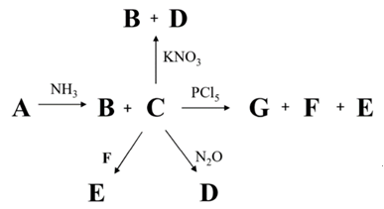**Câu 5.** Ammonia lỏng được sử dụng rộng rãi làm dung môi cho các phản ứng mà gần như không thể thực hiện được trong nước. Một số các chuyển hoá được cho trong sơ đồ bên. Hợp chất C có thể được tạo thành bằng cách hoà tan oxide A trong ammonia lỏng. Phản ứng của C với KNO3 ở 1000C tạo thành hai hợp chất B và D. Sản phẩm rắn duy nhất của phản ứng giữa C với F là muối E. Tương tác của C với PCl5 tạo thành ba chất rắn. A, G, E, D là các hợp chất lưỡng nguyên tố. Biết phần trăm khối lượng oxygen trong B là 28,57%.

a) Xác định các chất từ A đến G và viết các phương trình hoá học của các phản ứng trên.

*Biết rằng tất cả các phản ứng được thực hiện trong ammonia lỏng. Chú ý rằng chỉ các chất (từ A đến G) là chất rắn ở 200C.*

b) Hòa tan G trong nước nóng thu được các muối X và Y có thành phần định tính giống nhau với tỉ lệ 2 : 1. Xác định công thức các chất X, Y.

|  |
| --- |
| **Hướng dẫn giải**  a) A: K2O; B: KOH; C: KNH2; D: KN3; E: KCl; F: NH4Cl; G: P3N5.  K2O + NH3 {"mathml":"<math style=\"font-family:stix;font-size:16px;\" xmlns=\"http://www.w3.org/1998/Math/MathML\"><mstyle mathsize=\"16px\"><munder><mo>&#x2192;</mo><mrow/></munder></mstyle></math>","origin":"MathType for Microsoft Add-in"}KNH2 + KOH  2KNH2 + KNO3  KN3 + 2KOH + H2O  KNH2 + NH4Cl {"mathml":"<math style=\"font-family:stix;font-size:16px;\" xmlns=\"http://www.w3.org/1998/Math/MathML\"><mstyle mathsize=\"16px\"><munder><mo>&#x2192;</mo><mrow/></munder></mstyle></math>","origin":"MathType for Microsoft Add-in"} KCl + 2NH3  KNH2 + PCl5 {"mathml":"<math style=\"font-family:stix;font-size:16px;\" xmlns=\"http://www.w3.org/1998/Math/MathML\"><mstyle mathsize=\"16px\"><munder><mo>&#x2192;</mo><mrow/></munder></mstyle></math>","origin":"MathType for Microsoft Add-in"} P3N5 + NH4Cl + KCl  KNH2 + N2O {"mathml":"<math style=\"font-family:stix;font-size:16px;\" xmlns=\"http://www.w3.org/1998/Math/MathML\"><mstyle mathsize=\"16px\"><munder><mo>&#x2192;</mo><mrow/></munder></mstyle></math>","origin":"MathType for Microsoft Add-in"} KN3 + H2O  b) X: (NH4)2HPO4; Y: NH4H2PO4. |

# PHẦN V: BÀI TẬP TRẮC NGHIỆM

**Câu 1.** Mô hình VSEPR của phân tử NF3 là

**A.** AX3E1. **B.** AX2E3. **C.** AX4E2. **D.** AX3E0.

**Câu 2.** Dự đoán dạng hình học của ion NO2+?

**A.** Đường thẳng. **B.** Tam giác đều. **C.** Tứ diện.  **D.** Tháp đáy vuông.

**Câu 3.** Phản ứng 3H2 + N2 {"mathml":"<math style=\"font-family:stix;font-size:16px;\" xmlns=\"http://www.w3.org/1998/Math/MathML\"><mstyle mathsize=\"16px\"><munder><mo>&#x2192;</mo><mrow/></munder></mstyle></math>","origin":"MathType for Microsoft Add-in"}2NH3 có tốc độ mất đi của H2 so với tốc độ hình thành NH3 như thế nào?

**A.** Bằng 1/2. **B.** Bằng 3/2. **C.** Bằng 2/3. **D.** Bằng 1/3.

**Câu 4.** Định luật Herny phát biểu rằng: Ở nhiệt độ không đổi, nồng độ chất khí hoà tan trong chất lỏng tỉ lệ thuận với áp suất của khí đó trên bề mặt chất lỏng: kH = . Với khí nitrogen và dung môi nước, kH = 1600 L.bar/mol ở 250C. Thể tích khí nitrogen (đkc) tan trong 1 L nước ở 250C là

**A.** 12 mL. **B.** 48 mL. **C.** 24 mL. **D.** 36 mL.

|  |
| --- |
| **Hướng dẫn giải**  Trong khí quyển, áp suất của nitrogen là 0,78 bar thì nồng độ nitrogen trong nước là:  C = $\frac{P}{k_{H}}$ = $\frac{0,78}{1600}$ = 4,88.10–4 M  Nghĩa là, ở điều kiện thường, 1 L nước hoà tan được 4,88.10–4 mol khí nitrogen.  Số mol này tương ứng với thể tích nitrogen ở điều kiện thường là: 24,79.4,88.10–4 = 0,012 L = 12 mL. |

**Câu 5.** Vụ tai nạn công nghiệp đẫm máu nhất trong lịch sử nước Mỹ xảy ra vào ngày 16/04/1947 tại bến cảng vịnh Galveston thuộc thành phố Texas. Nguyên nhân vụ nổ là do một người vứt mẩu thuốc lá đang cháy dở vào con tàu Pháp SS Grandcamp chở 2300 tấn ammonium nitrate (NH4NO3). Vũ nổ trên tàu Grandcamp đã cháy lan sang các tàu khác đỗ tại cảng và các nhà máy lọc dầu gần đó. Ammonium nitrate là một loại hoá chất vừa được sử dụng làm phân bón, vừa được làm thuốc nổ khả năng phân hủy thành khí và hơi, kèm theo toả nhiệt mạnh:

2NH4NO3(s) {"mathml":"<math style=\"font-family:stix;font-size:16px;\" xmlns=\"http://www.w3.org/1998/Math/MathML\"><mstyle mathsize=\"16px\"><mover><mo>&#x2192;</mo><msup><mi mathvariant=\"normal\">t</mi><mn>0</mn></msup></mover></mstyle></math>","origin":"MathType for Microsoft Add-in"} 2N2(g) + O2(g) + 4H2O(g)

Tính nhiệt lượng tối đa giải phóng ra từ vụ nổ khi toàn bộ lượng ammonium nitrate bị phân hủy?

*(Biết rằng nhiệt tạo thành chuẩn (kJ/mol) của NH4NO3(s) và H2O(g) lần lượt là –365,6 và –242,0. Khối lượng g/mol H = 1, N = 14, O = 16)*

**A.** 34×108 kJ. **B.** 68×108 kJ. **C.** 34×106 kJ. **D.** 68×106 kJ.

|  |
| --- |
| **Hướng dẫn giải $∆_{r}H_{298}^{0}$**  = 4(–242,0) – 2(–365,6) = –236,8 kJ  2 mol NH4NO3(s) 236,8 kJ  = 2875.104 mol 34.108 kJ |

**Câu 6.** Cho cân bằng hoá học:

N2(g) + 3H2(g) {"mathml":"<math style=\"font-family:stix;font-size:16px;\" xmlns=\"http://www.w3.org/1998/Math/MathML\"><mstyle mathsize=\"16px\"><munder><mo>&#x2192;</mo><mrow/></munder></mstyle></math>","origin":"MathType for Microsoft Add-in"} 2NH3(g)  = –46 kJ.mol–1

Nếu xuất phát từ hỗn hợp chứa N2 và H2 theo tỉ lệ số mol đúng bằng hệ số tỉ lượng 1 : 3 thì khi đạt tới trạng thái cân bằng (4500C, 300 atm) NH3 chiếm 36% thể tích. Giữ áp suất không đổi (300 atm), cần tiến hành ở nhiệt độ nào để khi đạt tới trạng thái cân bằng NH3 chiếm 50% thể tích? Giả sử  không thay đổi trong khoảng nhiệt độ nghiên cứu.

**A.** 959,12 K. **B.** 595,120C. **C.** 959,120C. **D.** 595,12 K.

|  |  |  |  |  |  |  |  |  |  |  |  |  |  |  |  |  |  |  |  |  |  |
| --- | --- | --- | --- | --- | --- | --- | --- | --- | --- | --- | --- | --- | --- | --- | --- | --- | --- | --- | --- | --- | --- |
| **Hướng dẫn giải**   |  |  |  |  |  |  |  | | --- | --- | --- | --- | --- | --- | --- | |  | N2(g) | + | 3H2(g) | {"mathml":"<math style=\"font-family:stix;font-size:16px;\" xmlns=\"http://www.w3.org/1998/Math/MathML\"><mstyle mathsize=\"16px\"><munder><mo>&#x2192;</mo><mrow/></munder></mstyle></math>","origin":"MathType for Microsoft Add-in"} | 2NH3(g) | = –46 kJ.mol–1 | | no | 1 |  | 3 |  |  | (mol) | | ncb | 1 – x |  | 3 – 3x |  | 2x | (mol) | $\frac{2x}{4 – 2x}$  = 0,36 => x = 0,5294 mol  Kp = = Kn ${\left(\frac{P_{cb}}{Σn}\right)}^{∆n}$ = $\frac{{\left(2x\right)}^{2}{\left(4 – 2x\right)}^{2}}{\left(1 – 3\right){\left(3 – 3x\right)}^{3}.{300}^{2}}$ = 8,138.10–5  Khi NH3 chiếm 50% thể tích, khi đó $\frac{2x}{4 – 2x}$ = 0,5 => x = 0,667 mol  Khi đó Kp = 4,214.10–4  Có ln = – => ln =  => T2 = 595,12 K |

**Câu 7.** Cho 3 dị vòng kí hiệu là **A**, **B**, **C**. Hãy sắp xếp các dị vòng theo thứ tự tăng dần nhiệt độ sôi của các nhóm –NH?

|  |  |  |
| --- | --- | --- |
|  |  |  |
| **A** | **B** | **C** |

**A.** **A** < **B** < **C**. **B.** **B** < **A** < **C**. **C.** **A** < **C** < **B**.  **D.** **C** < **B** < **A**.

|  |  |  |  |  |  |  |
| --- | --- | --- | --- | --- | --- | --- |
| **Hướng dẫn giải**   |  |  |  | | --- | --- | --- | |  |  |  | | Vòng no, liên kết hydrogen giữa nhóm –NH của dị vòng no nên rất yếu. | Vòng thơm, liên kết hydrogen giữa nhóm –NH với dị vòng thơm chứa một nguyên tử nitrogen yếu hơn so với dị vòng thơm **C** có 2 nguyên tử N. | Vòng thơm, liên kết hydrogen bền. | |

**Câu 8.** Cho 3 dị vòng kí hiệu là **A**, **B**, **C**. Hãy sắp xếp các dị vòng theo thứ tự tăng dần tính basecủa các nhóm –NH?

|  |  |  |
| --- | --- | --- |
|  |  |  |
| **A** | **B** | **C** |

**A.** **A** > **C** > **B**. **B.** **A** > **B** > **C**. **C.** **C** > **B** > **A**. **D.** **B** > **C** > **A**.

|  |
| --- |
| **Hướng dẫn giải**  **A**: Tính base mạnh nhất vì electron n Nsp3  **B**: Tính base không còn vì electron n đã tham gia liên hợp vòng thơm  **C**: Tính base trung bình vì electron n Nsp2 |